**Изменчивость**

Элективный учебный предмет для профильного обучения

Тип: предметный

Авторы: учитель биологии

МОУ Лицей №15

Заводского района г.Саратова

Фролова Галина Николаевна,

категория высшая

учитель биологии

МОУ Лицей №15

Заводского района г.Саратова

Ходикова Татьяна Францевна,

категория высшая

2011

**Пояснительная записка**

Тип : предметный.

Элективный предмет **«Изменчивость»** может быть адресован обучающимся 10 -11 классов муниципальных общеобразовательных учреждений: лицеев, гимназий, школ, изучающим предмет «биология» на профильном уровне, планирующим сдачу ЕГЭ по предмету «биология», а также для обучающихся 10-11 классов, изучающих предмет на базовом уровне.

Одним из приоритетных направлений современной биологической науки является генетика. Велико её как теоретическое, так и прикладное значение. Составной частью генетики является изучение изменчивости как свойства организма приобретать новые признаки.    Элективный предмет "Изменчивость" предусматривает изучение  теоретических и прикладных вопросов в области изучения свойства изменчивости. Особое внимание уделено изучению наследственной патологии человека.  Изучение элективного предмета предполагает решение тестовых заданий, выполнение практических работ, представление итогов работы в виде отдельных проектов, презентаций.   Программа рассчитана на 34 часа.

**Цель курса:** создать условия для развития творческого мышления обучающихся; умения самостоятельно применять и пополнять свои знания через содержание курса и применения новых педагогических технологий; сформировать биологические знания об изменчивости как свойстве организмов приобретать новые признаки под действием факторов окружающей среды.

**Задачи курса:**

* Формирование знаний о материальных основах изменчивости; представлений о наследственной патологии как результате наследственной изменчивости.
* Формирование умений и навыков работы с литературными источниками, составлять доклады, сообщения, творческие проекты.

В основу программы элективного предмета "Изменчивость " положены принципы расширения и систематизации знаний, развития интереса у обучающихся к самостоятельному приобретению знаний; добровольности посещения занятий; профессиональной направленности.       Методические идеи настоящего курса заключаются в применении новых образовательных технологий: личностно ориентированного обучения, информационно - коммуникационных, здоровьесберегающих.

**Содержательная часть программы**

**Взаимодействие генотипа и условий среды в формировании признаков. (1час)**

Влияние условий внешней среды формирование признаков. Количественные и качественные признаки организмов. Индивидуальная изменчивость, групповая изменчивость; географическая изменчивость, клинальная изменчивость; Направленная, ненаправленная изменчивость.

**Фенотипическая изменчивость. Норма реакции. (5 часов)**

Фенотипическая (модификационная, ненаследственная) изменчивость как разнообразие фенотипов, возникающих у организмов под влиянием условий внешней среды. Норма реакции – предел изменчивости признаков. Вариационные ряды изменчивости признаков. Признаки с широкой и узкой нормой реакции. Типы модификаций: адаптивные, морфозы, фенокопии, длительные модификации.

**Комбинативная изменчивость. (2 часа)**

Комбинативная изменчивость – важнейший источник разнообразия живых организмов. Половое размножение как основа комбинативной изменчивости. Источники комбинативной изменчивости: независимое расхождение гомологичных хромосом в первом мейотическом делении, рекомбинация генов при перекресте хромосом, случайная встреча гамет при оплодотворении.

**Мутационная изменчивость. (2час)**

Генотипическая (мутационная, наследственная) изменчивость как изменение

наследственных признаков организмов. Основные характеристики и особенности мутационной изменчивости.

**Классификация и последствия мутаций**. **(7 часов)**

Мутационные факторы: физические, химические, биологические.

Экспериментальное получение мутаций. Экспериментальный мутагенез как способ получения искусственных мутаций в селекции растений и микроорганизмов. Действие колхицина, радиации и других веществ, вызывающих мутации.

Мутации (генные, хромосомные, геномные). Генные мутации, их причины и последствия. Внутрихромосомные мутации: делеции, дефишенси, дупликации, инверсии. Межхромосомные перестройки: транслокации, транспозиции, робертсоновские перестройки. Геномные мутации: анэуплоидия (нулисомия, полисомия), мозаицизм. Полиплоидия: сбалансированные полиплоиды, несбалансированные полиплоиды. Эндополиплоидия. Автополиплоидия. Спонтанная и индуцированная автополиплоидия. Аллополиплоидия, отдаленная гибридизация. Мутагенез, мутагены. Значение мутаций.

**Наследственная патология как результат наследственной изменчивости. (7 часов)**

Классификация наследственной патологии. Составление родословной. Генетический анализ родословной. Аутосомно-доминантный тип наследования заболевания. Аутосомно- рецессивный тип наследования заболевания. Х-сцепленное наследование. Y-сцепленное наследование. Митохондриальная или цитоплазматическая наследственность.

**Наследственные болезни, их лечение и предупреждение. (5 часов)**

Количественные нарушения аутосом: синдром Дауна; синдром Патау; синдром Эдвардса. Количественные нарушения половых хромосом: синдром Клайнфельтера; синдром дисомии по Y- хромосоме; синдром Шерешевского - Тернера. Структурные нарушения аутосом: синдром "кошачьего крика". Предупреждение возникновений наследственных заболеваний. Лечение наследственных заболеваний обмена веществ (сахарный диабет).

**Вредное влияние никотина, алкоголя, наркотических веществ и загрязнений окружающей среды на потомство**. **( 1 час)**

Вредное влияние никотина, алкоголя , наркотических веществ на потомство.

**Защита проектов (4 часа).**

**Учебно-тематический план элективного учебного предмета “Изменчивость”.**

|  |  |  |  |  |  |
| --- | --- | --- | --- | --- | --- |
| **Наименование темы** | **Количество**  **часов** | | | **Форма**  **проведения**  **занятия** | **Образовательный продукт** |
| **Всего** | **Теория** | **Практика** |
| 1. Взаимодействие генотипа и условий среды в формировании признаков. | **1** | **0,5** | **0,5** | Работа в группах | Развёрнутый опорный конспект |
| 2.Фенотипическая (модификационная, ненаследственная) изменчивость | **1** | **1** |  | лекция | Развёрнутый опорный конспект |
| 3. Норма реакции – предел изменчивости признаков. Вариационные ряды изменчивости признаков. Практическая работа "Составление вариационной кривой" | **1** | **0,5** | **0,5** | Практическая работа. | Оформление практической работы |
| 4. Модификационная изменчивость в теории эволюции | **1** | **1** |  | Лекция. | Развернутый опорный конспект |
| 5. Типы модификаций: адаптивные, морфозы, фенокопии, длительные модификации. | **1** | **1** |  | Лекция. Демонстрация. | презентация |
| 6.Тестирование "Фенотипическая изменчивость . Норма реакции | **1** | **1** |  | тест | Результаты тестирования |
| 7. Комбинативная изменчивость – важнейший источник разнообразия живых организмов. | **1** | **1** |  | Лекция. | Развёрнутый опорный конспект |
| 8. Половое размножение как основа комбинативной изменчивости. Источники комбинативной изменчивости. | **1** | **1** |  | Лекция. | Развёрнутый опорный конспект |
| 9 Генотипическая (мутационная, наследственная) изменчивость как изменение  наследственных признаков организмов. | **1** | **1** |  | Лекция. | Развёрнутый опорный конспект |
| 10. Основные характеристики и особенности мутационной изменчивости. | **1** | **1** |  | Лекция. | Развёрнутый опорный конспект |
| 11. Мутационные факторы: физические, химические, биологические.  Экспериментальное получение мутаций. | **1** | **1** |  | Лекция. | Сообщения обучающихся |
| 12. Мутации генные, хромосомные, геномные | **1** |  |  | Лекция. | Развёрнутый опорный конспект |
| 13 Генные мутации, их причины и последствия. | **1** | **1** |  | Лекция. | Развёрнутый опорный конспект |
| 14 Внутрихромосомные мутации | **1** | **1** |  | Лекция. | Развёрнутый опорный конспект |
| 15 Межхромосомные перестройки | **1** | **1** |  | Лекция. | Развёрнутый опорный конспект |
| 16 Геномные мутации | **1** | **1** |  | Лекция. | Развёрнутый опорный конспект |
| 17 Полиплоидия | **1** | **1** |  | Лекция. | Развёрнутый опорный конспект |
| 18 Классификация наследственной патологии. | **1** | **1** |  | Лекция. | Развёрнутый опорный конспект |
| 19 Составление родословной. Генетический анализ родословной. Практическая работа: Составление родословной. | **1** | **0,5** | **0,5** | Лекция. Практическая работа | Оформление практической работы |
| 20. Аутосомно-доминантный тип наследования заболевания. | **1** | **1** |  | Лекция. | Развёрнутый опорный конспект |
| 21 Аутосомно- рецессивный тип наследования заболевания | **1** | **1** |  | Лекция. | Развёрнутый опорный конспект |
| 22 Х-сцепленное наследование. | **1** | **1** |  | Лекция. | Развёрнутый опорный конспект |
| 23 Y-сцепленное наследование | **1** | **1** |  | Лекция. | Развёрнутый опорный конспект |
| 24. Митохондриальная или цитоплазматическая наследственность. | **1** | **1** |  | Лекция. | Развёрнутый опорный конспект |
| 25 Количественные нарушения аутосом | **1** | **1** |  | Лекция. | Развёрнутый опорный конспект |
| 26 Количественные нарушения половых хромосом | **1** | **1** |  | Лекция. | Развёрнутый опорный конспект |
| 27 Структурные нарушения аутосом | **1** | **1** |  | Лекция. | Развёрнутый опорный конспект |
| 28 Предупреждение возникновений наследственных заболеваний. | **1** | **1** |  | Сообщения обучающихся | Сообщения обучающихся. |
| 29 Лечение наследственных заболеваний обмена веществ (сахарный диабет). | **1** | **1** |  | Презентация | Развёрнутый опорный конспект |
| 30 Вредное влияние никотина, алкоголя , наркотических веществ на потомство. | **1** | **1** |  | презентации | Сообщения обучающихся |
| 31 Круглый стол. Защита проектов | **1** | **1** |  | дискуссия | Презентация проектов |
| 32 Круглый стол. Защита проектов | **1** | **1** |  | дискуссия | дискуссия |
| 33 Круглый стол. Защита проектов | **1** | **1** |  | дискуссия | Презентация проектов |
| 34 Круглый стол. Защита проектов | **1** | **1** |  | дискуссия | Презентация проектов |

**Основные требования к знаниям, умениям.**

**Обучающиеся должны знать:**

* материальные основы изменчивости;
* типы изменчивости;
* хромосомные болезни человека;
* мутагенез, значение мутаций
* **Обучающиеся должны уметь**
* давать аргументированное объяснение наследственной патологии как результату наследственной изменчивости;
* выполнять практические задания;
* выполнять тестовые задания;
* работать с учебной и научно популярной литературой;
* составлять планы, схемы, конспекты.
* представлять итоги работы в виде проектов и презентаций  с использованием информационных технологий и интерактивной доски.

**По итогам** изучения элективного предмета "Изменчивость" обучающиеся защищают творческий проект по выбранной тематике. На заседании круглого стола обучающиеся совместно с учителем подводят итог работы по изучению элективного предмета "Изменчивость" .

**Предлагаемые темы проектов**

1. Наследственные болезни с нетрадиционным типом наследования.
2. Врожденные пороки развития.
3. Наследственно обусловленные формы нарушения умственного и физического развития.
4. Стойкие нарушения слуха
5. Стойкие нарушения зрения
6. Ненаследственная изменчивость
7. Наследственная изменчивость
8. Мутагены
9. Типы мутаций
10. Вредное влияние никотина на потомство
11. Вредное влияние алкоголя на потомство
12. Вредное влияние наркотических веществ на потомство

Список вопросов самоконтроля:  
  
1. Что такое изменчивость? Какие виды изменчивости вы знаете?   
2. Что такое фенотипическая изменчивость?   
3. Что такое генотипическая изменчивость? Какие виды генотипической изменчивости вам известны?   
4. Чем контролируется модификационная изменчивость?   
5. Что называют нормой реакции?   
6. Дайте определение вариационному ряду и вариационной кривой.   
7. Какая из видов изменчивости направлена?   
8. Приведите пример вариационного ряда.   
9. Что относят к статистическим закономерностям фенотипической изменчивости?   
10. Дайте определения, пояснения и примеры понятиям морфоз, фенокопия и модификация.   
11. В чём сущность комбинативной изменчивости?   
12. Какие механизмы комбинативной изменчивости вы знаете?   
13. Что такое мутация?   
14. Какие мутагенные факторы вызывают мутации?   
15. Как делятся мутации по характеру влияния на организм? Приведите примеры и пояснения.   
16. Как мутации делятся по месту возникновения? Приведите примеры и пояснения.   
17. Что лежит в основе мутационной изменчивости?   
18. В чём сущность генных мутаций? Каково их второе название?   
19. В результате чего происходят эти мутации?   
20. К каким генным болезням могут привести генные мутации?   
21. В чём сущность хромосомных мутаций?   
22. Что такое инверсия, транслокация, делеция, дупликация?   
23. В чём сущность геномных мутаций?   
24. Что такое анеуплоидия? Какие бывают виды анеуплоидии?   
25. В чём сущность полиплоидии?   
26. Какие организмы называют автоплоидными, а какие аллоплоидными?   
27. В чём сходство комбинативной изменчивости и мутационной изменчивости?   
28. В чём различие между комбинативной изменчивостью и мутационной изменчивостью?   
29. Какова роль мутаций в эволюции?   
30. Какие свойства имеют мутации?

**Информационное обеспечение**

1. Г.Л.Билич, В.А. Крыжановский «Биология для поступающих в ВУЗы", М., "Оникс", 2007
2. Т.Л. Богданова, Е.А. Солодова «Биология. Справочник для старшеклассников и поступающих в ВУЗы. Полный курс подготовки к выпускным и вступительным экзаменам», АСТ-ПРЕСС ШКОЛА» 2003.
3. А.Ю. Асанов, Н.С.Демикова, С.А. Морозов "Основы генетики и наследственные нарушения развития у детей", М., "АСАДЕМА" 2003
4. М.В. Гусев, А.А. Каменский "Биология. Пособие для поступающих в ВУЗы" М., "Мир", 2002
5. З.Брем, И. Мейнке "Биология. Справочник школьника и студента" М., "Дрофа" 1999

**Учебно- методические материалы**

**Тема 1: Взаимодействие генотипа и условий среды в формировании признаков**

**Цель:** Изучить явление фенотипической изменчивости, ее свойства. Расширить знания обучающихся о влиянии факторов окружающей среды на процесс формирования признаков организмов.

**Задачи:** 1. Познакомить обучающихся с понятием «модификационная» изменчивость.

2. Доказать, что изменения генотипа происходят в результате взаимодействия условий среды и генотипа.

3. Выработать умение приводить примеры фенотипической (модификационной) изменчивости одного вида, выраженные в разных условиях освещения

Тип урока: комбинированный

Междисциплинарные связи: экология

**Оборудование:** комнатные растения; листья растений одного вида; гербарии растений с выраженной модификационной изменчивостью(стрелолист обыкновенный, одуванчик обыкновенный) для выполнения лабораторной работы

**Ход урока**

1. Организационный момент
2. Создание проблемной ситуации и постановка проблемы

- Вспомните, что изучает генетика? Что такое наследственность, каким способом передаются наследственные признаки? Что такое изменчивость?

- Прочитайте понятия, дайте им формулировку, покажите взаимосвязь между ними

На доске понятия: ген, фенотип, факторы окружающей среды, признак, генотип.

- Объектом генетических исследований являются не только закономерности наследования признаков, но и различные проявления изменчивости у организмов. Изменчивость – способность организмов менять свои признаки и свойства под влиянием факторов внешней среды.

Взаимосвязь между понятиями можно показать в виде схемы:

Ген Белок Признак

Генотип Фенотип

Факторы окружающей среды

- назовите факторы внешней среды, которые могут оказывать влияние на степень проявления различных признаков в фенотипе. Какие признаки относятся к фенотипическим?

3. Решение проблемы

1) Знакомство с новым материалом

Обучающиеся работают в группах по 4-5 человек, обсуждают поставленную проблему, высказывают свои предложения.

- Степень выраженности признаков в существенной мере зависит от среды, в которой живет организм.

Например:

А) Высокий рост определяется генотипом, то есть носит наследственный характер. В зависимости от условий питания, социально- бытовой среды и витаминизации люди, получившие по наследству гены высокого роста, могут быть высокими (при оптимальных благоприятных условиях), средними ( при средних условиях) низкими ( при плохих условиях)

Б) Человек под действием ультрафиолетовых лучей приобретает защитное свойство- загар ( то есть усиленную пигментацию кожи). Степень загара у разных людей различна. Это зависит от наследственности, от интенсивности и длительности действия фактора. С прекращением действия ультрафиолетовых лучей загар постепенно исчезает. И еще, веснушек больше у тех, кто много бывает на улице в солнечную погоду.

В) В зависимости от ухода урожайность культурных растений (томатов, огурцов, др.) бывает разная. При соблюдении всей «технологии» выращивания растений урожайность их всегда выше по сравнению с урожайностью растений, возделываемых в плохих условиях. Степень проявления декоративных качеств у декоративно - лиственных и декоративно – цветочных культур напрямую зависит от агротехники выращивания.

Учитель приводит свои примеры, дополняя ответы учеников.

Г) Если в корм личинок дрозофилы добавить немного нитрата серебра, то из них выводятся желтые мушки, несмотря на гомозиготность особей по доминантному гену серой окраски тела (ВВ). У особей гомозиготных по рецессивному гену зачаточности крыльев (аа) при комнатной температуре крылья остаются зачаточными , а при температуре выше 31 градуса вырастают нормальные крылья .

|  |  |  |  |  |  |
| --- | --- | --- | --- | --- | --- |
| Генотип личинки дрозофилы | аа | аа | ВВ | ВВ | Генотип личинки дрозофилы |
| Температура содержания личинки и куколки дрозофилы | +15-20 градусов | +31 градус | норма | Пища с добавкой нитрата серебра | Особенности кормления |
| Фенотип взрослой мухи | Зачаточные крылья | Нормально развитые крылья | Серое тело | Желтое тело | Фенотип взрослой мухи |

Д) Если у гималайского кролика выщипать белую шерсть и поместить его в холод, то на этом месте вырастет черная шерсть. Если черную шерсть удалить и наложить теплую повязку, вырастет белая шерсть. При содержании гималайского кролика при температуре +30 градусов вся шерсть будет белая, при ее понижении быстро возрастает синтез черного пигмента, и при 2-3 градусах тело кролика приобретает черную окраску. У потомства от двух белых или двух черных кроликов, выращенных в нормальных условиях, распределение пигмента будет обычным ( чело белое, а выступающие части – нос, кончики ушей, хвоста – черные).

Объяснить это можно следующим образом. Эмбрион, развиваясь в утробе матери, находится в условиях повышенной температуры, которая разрушает фермент, необходимый для окраски шерсти, поэтому кролики часто рождаются белыми. Вскоре после рождения отдельные выступающие части начинают темнеть, потому что там температура ниже, чем в других местах, и фермент не разрушается.

Е) В последнем примере речь идет о стрелолисте – водном растении ( демонстрация рисунка или гербария) Листья у одного и того же растения имеют разную форму в зависимости от того, находятся они в водной или в воздушной среде.

Стрелолист

Узкие лентовидные листья листья округлой формы листья стреловидной формы

Находятся под водой листья на поверхности воды выступают над водой

- О чем говорит тот факт, что у всех стрелолистов в воде развиваются длинные тонкие листья, а у всех лютиков водных – изрезанные?

- В чем проявляется специфичность реакций организмов одного вида на воздействия факторов внешней среды?

- Какие выводы можно сделать на основании приведенных примеров?

Выводы:

1. Большую роль в формировании признаков организмов играет их среда обитания
2. Каждый организм развивается и обитает в определенной среде, испытывая на себе действие ее факторов, способных изменять морфологические и физиологические свойства организмов, то есть их фенотип
3. Изменчивость носит ненаследственный характер, так как изменения, возникшие у родителей, потомкам не передаются
4. На действие определенного фактора среды вид реагирует специфическим образом, и реакция оказывается сходной у всех особей одного вида.

Учитель вводит новые понятия

- изменчивость организмов, возникшая под влиянием факторов внешней среды и не затрагивающая генотипа, называется модификационной

Модификационная изменчивость – изменчивость фенотипа; реакция конкретного генотипа на разные условия среды обитания.

Модификация ( от латинского слова – видоизменение) – ненаследственное изменение фенотипа, возникающее под влиянием факторов внешней среды.

Модификационная изменчивость носит групповой характер, то есть все особи одного вида, помещенные в одинаковые условия, приобретают сходные признаки.

Модификационная изменчивость является определенной, то есть всегда соответствует тем факторам, которые ее вызывают. Так, повышенные физические нагрузки влияют на степень развития мышц, но не изменяют цвет кожи, а ультрафиолетовые лучи изменяют цвет кожи человека, но не изменяют пропорций тела.

Не смотря на то, что под влиянием условий внешней среды признаки могут меняться, эта изменчивость не беспредельна. У модификационной изменчивости есть довольно жесткие границы или пределы проявления признака, обусловленные генотипом. Пределы модификационной изменчивости признака организма называют его нормой реакции.

Закрепление изученного

1. Сравните растение колеус (пеларгонию, бегонию) , выращиваемое при ярком освещении с колеусом, произрастающем в затемненном месте.
2. Определите фенотипические признаки растения (форма листовой пластинки, тип жилкования, тип листорасположения, строение цветка, тип соцветия)
3. Сравните у трех растений их фенотипические признаки ( количество листьев на побеге, окраска листьев, размеры листовой пластинки, длина междоузлий, наличие и размеры соцветий, фототропизм, листовая мозаика
4. Сделайте вывод

Рефлексия

**Тема 2. ФЕНОТИПИЧЕСКАЯ, НЕНАСЛЕДСТВЕННАЯ (ИЛИ МОДИФИКАЦИОННАЯ) ИЗМЕНЧИВОСТЬ ОРГАНИЗМОВ**

**Тема: Фенотипическая, ненаследственная, модификационная изменчивость.**

**Цель:** Сформировать знания о свойствах, закономерностях, значении модификационной изменчивости

**Задачи:** 1. Дать представление о значении модификационной изменчивости в теории эволюции.

2. Классификация модификационной изменчивости

3. Значение модификационной изменчивости

Ход урока:

Лекция:

*Условная классификация модификационной изменчивости*

* По изменяющимся признакам организма:
  + морфологические изменения
  + физиологические и биохимические адаптации — гомеостаз (повышение уровня эритроцитов в горах и т. д.)
* По размаху нормы реакции
  + узкая (более характерна для качественных признаков)
  + широкая (более характерна для количественных признаков)
* По значению:
  + модификации (полезные для организма — проявляются как приспособительная реакция на условия окружающей среды)
  + морфозы (ненаследственные изменения фенотипа под влиянием экстремальных факторов окружающей среды или модификации, возникающие как выражение вновь возникших мутаций, не имеющие приспособительного характера)
    - фенокопии (различные ненаследственные изменения, копирующие проявление различных мутаций)— разновидность морфозов
* По длительности:
  + есть лишь у особи или группы особей, которые подверглись влиянию окружающей среды (не наследуются)
  + длительные модификации — сохраняются на два-три поколения

**Характеристика модификационной изменчивости**

* обратимость — изменения исчезают при смене специфических условий окружающей среды, спровоцировавших их
* групповой характер
* изменения в фенотипе не наследуются, наследуется норма реакции генотипа
* статистическая закономерность вариационных рядов
* затрагивает фенотип, при этом не затрагивая сам генотип.

**характеристика модификационной изменчивости**

**( обучающиеся заполняют таблицу)**

|  |  |  |
| --- | --- | --- |
|  | | |
| **Свойство** | Ненаследственная (адаптивные модификации) |  |
| **Объект изменений** | Фенотип в пределе нормы реакции |  |
| **Фактор возникновения** | Изменения условий окружающей среды |  |
| **Наследование свойств** | Не наследуется |  |
| **Значения для особи** | Повышает жизнеспособность, приспособленность к условиям окружающей среды |  |
| **Значение для вида** | Способствует выживанию |  |
| **Роль в эволюции** | Адаптация организмов к условиям окружающей среды |  |
| **Форма изменчивости** | Групповая |  |
| **Закономерность** | Статистическая закономерность вариационных рядов |  |

*Модификационная изменчивость в жизни человека*

Практическое использование закономерностей модификационной изменчивости имеет большое значение в растениеводстве и животноводстве, так как позволяет предвидеть и заранее планировать максимальное использование возможностей каждого сорта растений и породы животных (например, индивидуальные показатели достаточного количества света для каждого растения). Создание заведомо известных оптимальных условий для реализации генотипа обеспечивает их высокую продуктивность. Также это позволяет целесообразно использовать врожденные способности ребенка и развивать их с детства — в этом состоит задача психологов и педагогов, которые еще в школьном возрасте пытаются определить склонности детей и их способности к той или иной профессиональной деятельности, увеличивая в пределах нормы реакции уровень реализации генетически детерминированных способностей детей.

## *Примеры модификационной изменчивости*

### *У человека*

* увеличение уровня эритроцитов при подъеме в горы
* увеличение пигментации кожи при интенсивном воздействии ультрафиолетовых лучей
* развитие костно-мышечной системы в результате тренировок
* шрамы (пример морфоза)

### *У насекомых и других животных*

* изменение окраски у [колорадского жука](http://ru.wikipedia.org/wiki/%D0%9A%D0%BE%D0%BB%D0%BE%D1%80%D0%B0%D0%B4%D1%81%D0%BA%D0%B8%D0%B9_%D0%B6%D1%83%D0%BA) вследствие длительного влияния на их куколки высоких или низких температур
* смена окраски шерсти у некоторых млекопитающих при изменении погодных условий (например, у зайца)
* различная окраска бабочек-нимфалид (например, [*Araschnia levana*](http://ru.wikipedia.org/wiki/Araschnia_levana)), развивавшихся при разной температуре

### *У растений*

* различное строение подводных и надводных листьев у водяного лютика, [стрелолиста](http://ru.wikipedia.org/wiki/%D0%A1%D1%82%D1%80%D0%B5%D0%BB%D0%BE%D0%BB%D0%B8%D1%81%D1%82) и др.
* развитие низкорослых форм из семян равнинных растений, выращенных в горах

### *У бактерий*

* работа генов лактозного оперона кишечной палочки (при отсутствии глюкозы и при присутствии лактозы они синтезируют ферменты для переработки этого углевода)

Закрепление: 7-10 минут

Приложение: (сообщение обучающегося)

Убедительные доказательства того, что полученные в течение жизни признаки не передаются по наследству, представил немец­кий зоолог и дарвинист А. Вейсман (1913). Он просто отрезал хво­сты у белых мышей, после чего скрещивал бесхвостых животных. Если следовать логике наследования приобретенных признаков, то удаление хвоста у родителей до размножения неминуемо должно отразиться на длине хвостов потомства. Однако А. Вейсман, об­следовав 1592 особи на протяжении 22 поколений и проведя тща­тельный статистический анализ, пришел к выводу, что длина хво­ста у потомства от прижизненного удаления его у родителей (при­чем до размножения) не уменьшается. Ученый объяснил это тем, что прижизненные изменения являются соматогенными, т. е. они затрагивают лишь соматические органы, не имеющие отношения к размножению. Тогда как передающиеся по наследству бласто-генные изменения меняют свойства клеток генеративных органов.

Наряду с опытами А. Вейсмана с мышами можно найти нема­ло аналогичных примеров из жизни людей, когда они сами слов­но ставят на себе генетические эксперименты. Известно, что мно­гие жители экзотических стран имеют свое представление о кра­соте, часто не понимаемое другими. Для этого они всячески из­меняют свою внешность. Например, девочкам обувают ногу в деревянную колодку, дабы она оставалась маленькой, или с дет­ства надевают на шею кольца, чтобы постепенно удлинить ее, подпиливают зубы или отрезают клитор - вариантов очень мно­го! Не остаются в стороне и мужчины - они могут удлинять губы, вставляя в преддверие ротовой полости деревянную пластинку, или протыкать носы. Во многих странах молодым людям нано­сят шрамы в виде ритуального узора. Однако дети у таких людей неизменно рождаются обычными — с нормальными ступнями, губами, носами и нетронутой кожей. Следовательно, ни одно из таких приобретенных в ходе жизни «украшений» невозможно передать по наследству дочери или сыну, и каждому из них для этого приходится прибегать к механическим вмешательствам извне. Также ясно, что сын известного культуриста с гипертро­фированной мускулатурой без соответствующих тренировок не сможет обладать физическими качествами отца.

**Тема 3. Норма реакции – предел изменчивости признаков. Вариационные ряды изменчивости признаков.**

**Тема 3: Норма реакции – предел изменчивости признаков. Вариационные ряды изменчивости признаков.**

**Цель:** Ознакомиться с закономерностями модификационной изменчивости, методикой построения вариационного ряда и вариационной кривой

**Задачи:** 1. Выявить свойства фенотипической изменчивости и ее значение в эволюционном процессе.

2. Продолжить формирование умений и навыков самостоятельной работы, работы с гербарным материалом.

3. Объяснять зависимость фенотипической изменчивости от факторов среды, свойства модификаций.

**Оборудование:** листья дуба, тополя, вишни , могут быть использованы антропометрические данные обучающихся, например рост, раздельно для девушек и юношей.

**Ход урока**

1. Организационный момент
2. Изучение нового материала
3. Каковы отношения между генами и средой формирования признаков?
4. Каково значение нормы реакции? *(Определяет пределы модификационной изменчивости)*
5. Чем определяется широта нормы реакции? *(Генотипом и значением признака в жизнедеятельности организма)*
6. Как применяются на практике знания о пределах фенотипической изменчивости?

Лабораторная работа «Изучение изменчивости. Построение вариационной кривой»

Цель работы: ознакомить с закономерностями модификационной изменчивости, методикой построения вариационного ряда и вариационной кривой.

Оборудование: Листья дуба, тополя.

Для выполнения работы целесообразно разделить обучающихся на группы. Каждая группа выполняет работу на розданном материале: от 50 до 100 образцов листьев.

Ход работы:

1. Измерьте при помощи линейки длину листовых пластинок. Результаты занесите в таблицу.

|  |  |
| --- | --- |
| Номер листовой пластинки | Длина листовой пластинки |
|  |  |

1. Постройте вариационный ряд, расположив листья в порядке возрастания длины листовой пластинки.
2. Постройте вариационную кривую. Для этого необходимо посчитать число отдельных вариант в вариационном ряду. Мы увидим, что чаще всего встречаются средние члены вариационного ряда, к обоим концам ряда частота встречаемости будет снижаться. На оси абсцисс откладываем значения отдельных величин – длину листовой пластинки, а по оси ординат – значения, соответствующие частоте встречаемости данной длины листовой пластинки.
3. Какими причинами вызвано такое распределение вариант в вариационном ряду?
4. Сделайте вывод о том: Каков характер модификационных изменений? Какова зависимость пределов модификационной изменчивости от важности данного признака в жизнедеятельности организмов?

Закрепление: Обучающиеся повторяют новые термины, озвучивают вывод.

Вывод обучающихся:

- Норма реакции организма определяется генотипом

- Наследуется не мам признак, а способность его меняться в пределах нормы реакции.

- Модификационная изменчивость в естественных условиях носит приспособительный характер.

**Тема 4: Модификационная изменчивость в теории эволюции**

В 1859 году [Чарльз Дарвин](http://ru.wikipedia.org/wiki/%D0%A7%D0%B0%D1%80%D0%BB%D1%8C%D0%B7_%D0%94%D0%B0%D1%80%D0%B2%D0%B8%D0%BD) опубликовал свою работу на эволюционную тему под названием [«Происхождение видов путём естественного отбора, или сохранение благоприятных рас в борьбе за жизнь»](http://ru.wikipedia.org/wiki/%D0%9F%D1%80%D0%BE%D0%B8%D1%81%D1%85%D0%BE%D0%B6%D0%B4%D0%B5%D0%BD%D0%B8%D0%B5_%D0%B2%D0%B8%D0%B4%D0%BE%D0%B2). В ней Дарвин показал постепенное развитие организмов как результат естественного отбора. [Естественный отбор](http://ru.wikipedia.org/wiki/%D0%95%D1%81%D1%82%D0%B5%D1%81%D1%82%D0%B2%D0%B5%D0%BD%D0%BD%D1%8B%D0%B9_%D0%BE%D1%82%D0%B1%D0%BE%D1%80) состоит из такого механизма:

* сначала появляется особь с новыми, совершенно случайными, свойствами (образованными вследствие мутаций)
* потом она оказывается или не оказывается способной оставить потомство, в зависимости от этих свойств
* наконец, если исход предыдущего этапа оказывается положительным, то она оставляет потомство и её потомки наследуют новоприобретённые свойства

Новые свойства особи формируются вследствие наследственной и модификационной изменчивости. И если наследственная изменчивость характеризуется изменением генотипа и эти изменения наследуются, то при модификационной изменчивости наследуется способность генотипа организмов изменять фенотип при воздействии окружающей среды. При постоянном воздействии одних и тех же условий окружающей среды на генотип могут отбираться мутации, чей эффект сходен с проявлением модификаций, и, таким образом, модификационная изменчивость переходит в наследственную изменчивость (генетическая ассимиляция модификаций). Примером может являться постоянный большой процент пигмента меланина в коже у негроидной и монголоидной расы по сравнению с европеоидной. Дарвин назвал модификационную изменчивость определенной (групповой). Определенная изменчивость проявляется у всех нормальных особей вида, подвергшихся определенному воздействию. Определенная изменчивость расширяет пределы существования и размножения организма.

### Естественный отбор и модификационная изменчивость

Модификационная изменчивость тесно связана с естественным отбором. Естественный отбор имеет четыре направления, три из которых непосредственно нацелены на выживание организмов с разными формами ненаследственной изменчивости. Это стабилизирующий, движущий и дизруптивный отбор. Стабилизирующий отбор характеризуется обезвреживанием мутаций и формирования резерва этих мутаций, что обуславливает развитие генотипа при постоянном фенотипе. Вследствие этого организмы со средней нормой реакции доминируют в неизменных условиях существования. Например, у генеративных растений сохраняется форма и размер цветка, которые отвечают форме и размеру насекомого, которое опыливает растение. Дизруптивный отбор характеризуется раскрытием резервов с обезвреженными мутациями и последующим отбором этих мутаций для формирования новых генотипа и фенотипа, которые подходят под окружающую среду. Вследствие этого выживают организмы с крайней нормой реакции. Например, насекомые с большими крыльями имеют большую устойчивость к порывам ветра, тогда как насекомых того же вида со слабыми крыльями сдувает. Движущий отбор характеризуется тем же механизмом, что и дизруптивный, однако он нацелен на формирование новой средней нормой реакции. Например, у насекомых появляется стойкость к химикатам.

**Тема 5: Типы модификаций: адаптивные, морфозы, фенокопии, длительные модификации.**

Большинство из полученных в течение жиз­ни преобразований являются адаптивными. Это вполне понятно, потому что, изменяясь, организм подстраивается под окружающую среду. В частности, животные, линяя, оптимально изменяют густоту шерсти и ее окраску. Физические нагрузки усиливают кровоснабже­ние функционирующих мышц, тем самым стимулируют их рост и адаптируют организм. Пигментация кожи защищает ее от ультра­фиолетовых лучей. У растущих в тени растений более длинные меж­доузлия, что способствует увеличению общей длины побега и помо­гает ему достичь более освещенного верхнего яруса. Одуванчики, про­израстающие в долине, обычно имеют высокий цветонос, поскольку температура ночью уменьшается несильно. По мере увеличения вы­соты над уровнем моря цветонос становится короче и у горных форм его длина минимальна. Это также является адаптацией, поскольку в горах ночью холодно и плотно окруженный листьями цветок на ко­ротком цветоносе значительно лучше защищен.

Вместе с тем возможно также появление неадаптивных моди­фикаций.' Обычно они возникают, если организм оказался в не­обычных для его вида условиях. Так, у растения водяной гречихи развитие во влажном воздухе приводит к появлению листьев, пла­вающих на воде. Неадаптивные модификации называются морфозами. Нередко они фенотипически похожи на известные для этого вида мутации и называются фенокопиями (греч. phaino - являю, лат. copia - множество, запас) таких мутаций. Известно немало фенокопий у дрозофил, например, воздействие на мух соединени­ями бора приводит к отсутствию глаз, серебра - появлению жел­той окраски тела, а ртути - появлению тонких щетинок. Интерес­но, что возможен и обратный процесс, когда внешнее воздействие приводит к проявлению нормального фенотипа у носителей мути­ровавшего гена. В качестве примера можно привести увеличение длины крыльев у дрозофил с мутацией зачаточных крыльев при воздействии на них высокой температурой.

Однако все эти изменения проявляются только при воздей­ствии определенного фактора (физического, химического или биологического), если это воздействие прекращается, то фено­тип возвращается к своему нормальному состоянию. Феноко­пий сохраняются в течение всей жизни только тогда, когда преобразующий внешний фактор действует в период эмбрио­нального развития изменяемого органа. Но и в таком случае измененный признак не передается по наследству.

Известны примеры, когда особенности, приобретенные в ходе онтогенеза под воздействием внешней среды, проявляются у потомства. Это явление обнаружил В. Иолос. Он воздействовал на инфузорий ядами слабой концентрации, что приводило к по­вышению устойчивости микроорганизмов к таким веществам. Это свойство сохранялось и у дочерних клеток, образовавшихся в результате бесполого размножения. Однако признак исчезал после первого же полового процесса у инфузорий. Известны такие случаи и у многоклеточных. В частности, воздействие на куколок самок колорадского жука высокой или, наоборот, низ­кой температурой приводит к изменению окраски взрослых на­секомых. Этот признак не исчезает у потомства и проявляется в течение нескольких поколений, после чего возвращается к свое­му обычному фенотипу. Модификационные изменения, передаю­щиеся по наследству в течение нескольких поколений, называ­ются длительными модификациями.

Модификационная изменчивость имеет большое значение и для хозяйственной деятельности человека. Зная особенности ре­агирования домашних животных и культурных растений на вне­шние факторы, можно направленно изменять условия содержа­ния или возделывания, чтобы получить максимально высокий экономический эффект.

**Тема 7: Комбинативная изменчивость - НАСЛЕДСТВЕННАЯ (ГЕНОТИПИЧЕСКАЯ) ИЗМЕНЧИВОСТЬ – важнейший источник разнообразия живых организмов.**

Сюда относят те изменения признаков, которые передаются по наследству и впоследствии проявляются у потомства. Ч. Дар­вин назвал такой тип изменчивости неопределенной, или индиви­дуальной, поскольку изначально невозможно определить, какие появятся изменения, кроме того, они всегда индивидуальны. Различают два типа наследственной изменчивости: комбинатив ную и мутационную.

Комбинативная изменчивость.

Этот тип изменчивости возникает при сочетании имеющихся генов и их аллелей в процессе осуществления различных этапов полового размножения. Важно помнить, что при этом не происхо­дит никаких химических преобразований непосредственного носителя наследственной информации — молекул ДНК. Следова­тельно, комбинативная изменчивость не приводит к появлению новых генов или их аллелей - у потомков проявляются признаки родителей и их предков, но в разных сочетаниях. Элементарной (наименьшей) единицей рекомбинаций генетического материала, вызывающей появление новых сочетаний, является рекон, кото­рый соответствует паре нуклеотидов двухцепочечной молекулы ДНК или одному нуклеотиду в одноцепочечных молекулах нукле­иновых кислот вирусов. Рекон нельзя разделить в процессе крос-синговера, и он всегда передается целиком. Комбинация наслед­ственного материала у эукариот достигается тремя способами:

1. Рекомбинацией генов в процессе кроссинговера во время профазы первого деления мейоза, когда гомологичные хромосо­мы обмениваются участками, в результате появляются хромосо­мы с новыми сочетаниями аллелей (следует отметить, что крос-синговер приводит к новому сочетанию признаков лишь в том случае, если в гомологичных хромосомах содержатся различные аллели гена - например, зеленая или желтая окраска семян, если же аллели одинаковые, то, несмотря на обмен участками, выра­жение признака не изменится). 2. Независимым расхождением хромосом в анафазе первого деления мейоза, когда материнские и отцовские хромосомы расходятся в дочерние клетки в случай­ном порядке, что приводит к самым разнообразным комбинаци­ям этих хромосом, и в результате все образовавшиеся при мейозе гаметы имеют между собой генетические различия. 3. Случай­ным характером встреч гамет при оплодотворении.

У прокариот отсутствует половое размножение в привыч­ном понимании этого процесса. Однако при определенных усло­виях и у них также имеет место рекомбинация наследственной информации, причем как ДНК нуклеоида, так и цитоплазмати-ческой ДНК - плазмид (более подробно о плазмидах рассказано в разделе, посвященном генетическому аппарату прокариот).

Таким образом, различные механизмы комбинативной измен­чивости приводят к тому, что каждая зигота имеет уникальный набор наследственной информации. Именно этим можно объяс­нить имеющиеся различия между потомками одних родителей. Рекомбинация генетического материала имеет чрезвычайно важ­ное значение в эволюционном процессе, поскольку она создает неисчерпаемое разнообразие генотипов, что делает популяцию ге­терогенной. Появление неодинаковых, а следовательно, неравно­ценных организмов одного вида открывает широкие возможности для естественного отбора оставлять лишь наиболее удачные соче­тания наследственных признаков. Поскольку новые организмы со временем также включаются в половое размножение, процесс со­вершенствования генетического состава идет непрерывно.

**Тема 9. Генотипическая (мутационная, наследственная) изменчивость как изменение наследственных признаков организмов.**

В отличие от комбинативной изменчивости, обязательным условием мутационной изменчивости является качественное изменение наследственного субстрата. В результате происходит образование новых аллелей или, напротив, утрата уже имеющих­ся. Это приводит к появлению у потомков принципиально новых признаков, отсутствующих у родителей.

Основные положения теории мутаций изложил Г. де Фриз (1901 - 1903). Именно он ввел термин мутация для обозначения скачкообразного, прерывного изменения наследственного призна­ка. Основные положения его теории во многом сохранили свое значение. Тезисно они выглядят следующим образом: 1. Мута­ции возникают внезапно, без промежуточных стадий, как скач­кообразное изменение признака. 2. Появившиеся новые формы проявляют устойчивость и передаются по наследству. 3. Мута­ции отличаются от ненаследственных изменений тем, что не образуют непрерывных рядов и не группируются вокруг опреде­ленного «среднего типа»; мутации - это качественные измене­ния. 4. Мутации очень разнообразны, среди них есть как полез­ные для организма и вида, так и вредные. 5. Возможность обна­ружения мутаций зависит от числа проанализированных особей. 6. Одинаковые мутации могут возникать неоднократно.

Фактический материал для теории мутаций Г. де Фриз полу­чил в серии опытов с растением ослинник, или энотера.

В дальнейшем В. Иогансен получил неопровержимые доказа­тельства появления мутаций в опытах на чистых (гомозиготных) линиях фасоли и ячменя (1908 - 1913). Все последующие годы мутации активно исследовались многими выдающимися учены­ми, в результате это привело к широкому практическому исполь­зованию полученных данных в медицине и хозяйственной дея­тельности человека. Выявлено, что мутационной изменчивости подвержены все формы клеточных организмов, а также вирусы. В настоящее время термином «мутация» принято обозначать лю­бые изменения наследственного материала, передаваемые по наследству. Признак, который имелся до изменения, называется диким, и измененный — мутантным.

Классификация мутаций. Единой классификации мутаций не существует, и разделение наследственных изменений на груп­пы осуществляется по многим показателям.

По характеру изменения наследственного материала мутации подразделяются на генные, хромосомные и геномные. В зависи­мости от направления мутации бывают прямыми (из дикого типа возникает мутантный) и обратными (реверсии), когда мутация приводит к ранее существовавшему дикому типу. При этом важ­но помнить, что строго дикого типа в природе вообще не бывает, поскольку любой ныне дикий аллель когда-то также появился в результате мутации аллеля более раннего дикого типа, который, в свою очередь, возник сходным образом. По проявлению в гете­розиготном состоянии генотипа мутации могут быть доминант­ными (если мутантный аллель всегда проявляется) и рецессивны­ми (если мутантный аллель проявляется только в гомозиготном состоянии; большинство мутаций, сохранившихся в ходе есте­ственного отбора, являются именно рецессивными). В зависимос­ти от участия человека различают спонтанные мутации, которые возникают в природных условиях без влияния со стороны чело­века, и индуцированные (лат. inductio - наведение, побужде­ние) мутации, возникшие на фоне направленного воздействия каких-либо факторов на генетический материал по замыслу экспе­риментатора. По степени влияния на жизнедеятельность организ­ма мутации делят на полезные, нейтральные и вредные (крайним выражением такого рода мутаций являются летальные мутации). Такие характеристики мутаций являются универсальными, т. е. они применимы ко всем организмам.

Для отдельных форм также применимы более конкретные классификации. В зависимости от локализации в клетке мута­ции могут быть ядерными и цитоплазматическими (измене­ния ДНК митохондрий и пластид у эукариот, а у прокариот -плазмид). В зависимости от типа клеток: мутации, происходя­щие в соматических клетках, называются соматическими (сле­дует отметить, что этот тип мутаций не передается потомству при половом размножении), происходящие в половых клетках -генеративными. По фенотипическому проявлению мутации под­разделяются на морфологические, физиологические, биохимичес­кие, поведенческие и др. Кроме перечисленных выше, существу­ет немало более частных классификаций мутаций, основанных на каком-либо узком показателе, однако мы их оставим без вни­мания, так как это предмет специальной литературы. Ниже мы более подробно рассмотрим наиболее важные мутации.

**Тема 11-12: Мутационные факторы: физические, химические, биологические. Экспериментальное получение мутаций. Мутации генные, хромосомные, геномные.**

Мутагенез. В зависимости от природы происхождения все мутации делят на спонтанные и индуцированные. Спонтанные мутации возникают в естественных условиях обитания орга­низма. Считается, что на их появление не оказывается никакого воздействия извне, они всегда неожиданны и непредсказуемы и действительные причины таких мутаций во многом остаются неизвестными. Характерной особенностью спонтанных мутаций является то, что они крайне редки, причем известную слож­ность представляет определение их частоты. Обычно для этого сравнивают частоту появления в популяции, обработанной ка­ким-либо мутагеном, с контрольной популяцией, на которую не оказывалось внешнее воздействие. Оказалось, что у разных генов частота спонтанных мутаций неодинакова. Кроме того, обнаруже­ны гены, способные оказывать воздействие на появление мутаций в других генах, их назвали мутаторными.

Индуцированные мутации возникают под воздействием внеш­них факторов. Такие факторы называются мутагенными, или мутагенами. В зависимости от природы их делят на физичес­кие, химические и биологические.

Физические мутагены составляют высокоэнергетичные час­тицы крайне малой величины, из-за чего они обладают высокой способностью глубоко проникать в ткани и вызывать молеку­лярные нарушения. Следствием этого является появление в тка­нях заряженных частиц - ионов, обладающих высокой реакци­онной активностью и способных вызывать вторичные изменения генетического материала.

Особенно опасными являются свободные радикалы ОН" и НО'", образующиеся из воды внутренней среды клетки. Наиболее изве­стными физическими мутагенами являются ионизирующая ра­диация (а-, 3-, у-лучи, Х-лучи — рентгеновские лучи, а также потоки протонов и нейтронов) и коротковолновые световые лучи с длиной волны менее 400 нм (ультрафиолетовые лучи). Наибо­лее активно действует ионизирующая радиация, обладающая гораздо более высокой проникающей способностью. В результате возникают генные и различные типы хромосомных мутаций. По­хожее воздействие на генетический материал оказывает также облучение потоками нейтронов и протонов. Ультрафиолетовые лучи обладают меньшей энергией, поэтому они оказывают воз­действие лишь на поверхностные ткани. При этом образуются димеры тимидина, которые впоследствии станут причиной на­рушения нуклеотидной последовательности в процессе репли­кации ДНК.

Первые индуцированные мутации были получены в 1925 г. отечественными микробиологами Г. А. Надсоном и Г. С. Филип­повым в результате экспериментального облучения дрожжей «лучами радия» (ионизирующей радиацией). Это привело к за­метному увеличению наследственных форм микроорганизма. В 1927 г. американский генетик Г. Меллер вызвал разнообразные мутации у дрозофил, воздействуя на них рентгеновскими лучами, при этом частота мутаций возрастала в сотни раз. Установлено, что у человека удваивается частота мутаций при получении иони­зирующей радиации в дозе 0,5 - 1,5 Гр (50 - 150 рад.).

К сожалению, техногенные катастрофы последних лет, а так­же нарушения правил техники безопасности при использова­нии радиоактивных веществ и ядерных отходов в значительной степени увеличили риск радиационного облучения. В связи с этим вызывают интерес вещества, обладающие антимутагенной активностью, которые способны в значительной степени сни­жать вредное воздействие ионизирующей радиации. К таким веществам относятся радиопротекторы, главным образом со­держащие серу аминокислоты - метионин, цистин, цистеин, а также ряд пуриновых и пиримидиновых производных (метилу-рацил, калия оротат, инозин, рибоксин). Физические мутагены широко используются селекционерами для индуцирования му­таций при выведении новых сортов растений. В качестве источ­ника у-лучей в лабораторных условиях обычно используют ра­диоактивный кобальт (60Со).

Химические мутагены, должны обладать следующими свойства­ми: 1 - высокой проникающей способностью; 2 - свойством изме­нять коллоидное состояние хромосом и 3 - определенным действи­ем на изменение гена или хромосомы. В зависимости отчдействия их подразделяют на две группы: мутагены, действующие только на реплицирующуюся ДНК (акридиновые красители и аналоги азотистых оснований), и мутагены, действующие как на репли­цирующуюся, так и на покоящуюся ДНК (алкилирующие соеди­нения - нитрозогуанидин, метилметансульфонат и этилметансуль-фонат).

Химические вещества, индуцирующие мутации, были обна­ружены в 30-х годах XX в. в экспериментах с дрозофилой. Ими оказались йод, аммиак, этиленамин, формалин, азотистый ип­рит и др.

В последующие годы было обнаружено большое количество других химических мутагенов, а также вещества антимутаге­ны, которые нейтрализуют или ослабляют воздействие мутаге­нов. Обычно антимутагены специфично действуют в отношении конкретного мутагена. Из наиболее известных можно назвать ненасыщенные жирные кислоты (особенно полиненасыщенные), тониновую кислоту, витамины, обладающие антиоксидантной активностью (витамины С, А, Е), катехин (содержащийся в чае, особенно зеленом, и кофе) и др.

Биологические мутагены — это, главным образом, вирусы, вызывающие наследственные изменения генетического мате­риала у прокариот и эукариот. Кроме вирусов, мутации могут вызывать транспозируемые генетические элементы, а также микроорганизмы, выделяющие токсины (прежде всего плесне­вые грибы). Правда, в последнем случае имеет место не прямое воздействие биологического мутагена на генетический материал, а опосредованное — через выделяемые химические вещества.

Установлено, что эффект индивидуального действия отдель­ных мутагенов можно усилить, сочетая их с одновременным воздействием других факторов. Так, К. В. Ватти и М. М. Тихо­мирова дополнительно подвергали облученных рентгеновскими лучами дрозофил воздействию высокой температуры (+ 37° С) и обнаружили более высокую частоту мутаций по сравнению с вызываемыми только облучением. При этом сама по себе высо­кая температура не индуцирует мутации.

Значение мутаций. Мутации, так же как и рекомбинации, дают новые состояния генотипов. Однако, в отличие от послед­них, мутации приводят к образованию новых аллелей и даже генов. Следовательно, они являются причиной любого качествен­ного изменения генофонда, что, согласно теории эволюции, опре­деляет микро- и макроэволюционные процессы. Для хозяйствен­ной деятельности человека мутации (особенно индуцированные) важны в качестве метода, позволяющего получить разнообразие племенного материала с последующим отбором наиболее ценных форм.

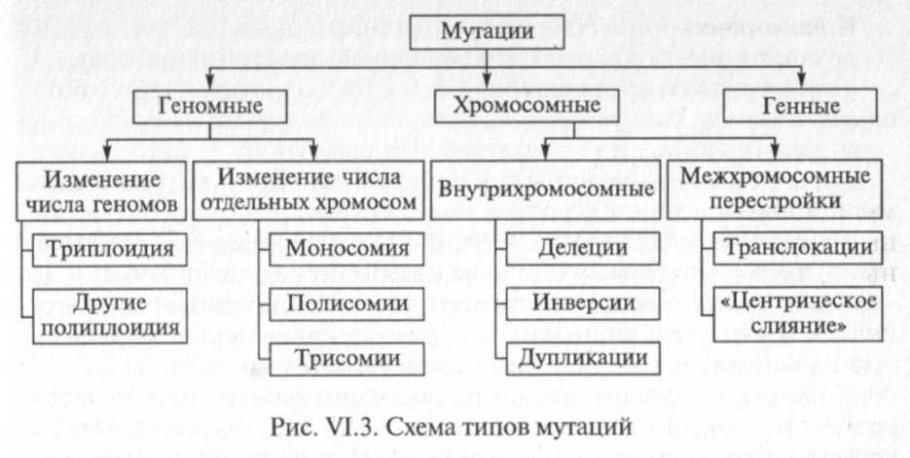

**Тема 13. Генные мутации, их причины и последствия**

Генные (точечные) мутации, или трансгенации представ­ляют собой неопределяемые цитологическими методами хими­ческие изменения нуклеиновой кислоты в пределах отдельных генов. Эти изменения могут выражаться в нарушении пар нуклео-тидов и сдвиге рамки считывания. В результате при транскрипции появляется измененная тРНК и, соответственно, полипептид с иной последовательностью аминокислот при трансляции. Напоми­наем, что именно определенная последовательность аминокислот определяет особую структурную укладку молекулы полипептида, что обеспечивает специфические свойства белка. Изменение после­довательности нуклеотидов при генной мутации, таким образом, приводит к появлению иного белка с другими функциями. Ген­ные мутации часто являются причиной наследственных болез­ней, связанных с изменением обмена веществ.

Наименьшая часть молекулы нуклеиновой кислоты, измене­ние которой приводит к появлению нового признака (или преобра­зованию уже существующего), называется мутоном. Установле­но, что мутон соответствует паре нуклеотидов в двухцепочечной молекуле ДНК или одному нуклеотиду в одноцепочечной молеку­ле нуклеиновой кислоты у вирусов. Соответственно этому генные мутации, охватывающие один сайт генного локуса, называются односайтовыми, несколько - многоеайтовыми. В результате ген­ных мутаций происходит изменение аллелей генов и их количе­ство в генофонде популяции (и вида в целом) возрастает. Это приводит к множественному аллелизму. Напоминаем, что это понятие относится исключительно к генофонду, поскольку от­дельная особь не может одновременно содержать более двух раз­ных аллелей отдельного гена в гетерозиготном состоянии, а в гомозиготном состоянии оба аллеля одного гена одинаковы. При­мером тому служит серия аллелей, определяющих окраску глаз у дрозофилы - красная (дикий тип), белая, вишневая, абрикосо­вая, эозиновая, цвета слоновой кости и т. д. (всего более десяти).

Генные мутации являются самыми распространенными - до 10% половых клеток у растений и животных имеют их. Однако вероятность мутации отдельного гена очень мала - в среднем 10 5 - 10~7, поэтому высокую относительную долю гамет, несу­щих измененный генетический материал, следует отнести к ог­ромному количеству генов в геноме.

Как мы уже отмечали выше, генные мутации выражаются двумя способами: при изменении пар нуклеотидов и при сдвиге рамки считывания. Изменение нуклеотидной последовательнос­ти может быть в виде транзиции или трансверсии. В случае тран-зиции одно пуриновое основание в паре нуклеотидов заменяется на другое пуриновое, а пиримидиновое, соответственно, на дру­гое пиримидиновое. Например:



При трансверсии, напротив, пуриновое основание замещает­ся пиримидиновым, а пиримидиновое, соответственно, пурино-вым:



Мутации, сопровождаемые изменением или заменой основа­ний в нуклеиновой кислоте, составляют примерно 20% общего числа генных мутаций. Значительно чаще происходят мутации, обусловленные сдвигом рамки считывания. Их механизм состо­ит в выпадении имеющихся (делеция) или вставки лишних пар нуклеотидов.

Хромосомные мутации (перестройки, или аберрации) пред­ставляют собой внутрихромосомные изменения или межхромо­сомные обмены. Хромосомные перестройки встречаются только у эукариот, поскольку лишь они обладают дискретными линей­ными хромосомами. У прокариот и тем более вирусов генетичес­кий материал имеет иную структурную организацию (см. разделы, посвященные прокариотической клетке и вирусам). Они могут воз­никать как спонтанно, так и.под инициирующим воздействием му­тагенов. В ходе любых хромосомных перестроек сначала происхо­дит разрыв хромосомы, а затем осуществляется соединение фраг­ментов. Причем выделенные фрагменты либо удаляются и утрачи­ваются, либо встраиваются в ту же или в другую хромосому.

**Тема 14. Внутрихромосомные мутации**

Внутрихромосомные перестройки представляют собой различ­ного типа структурные изменения в пределах одной хромосомы (рис. 392). Потеря участка хромосомы называется делецией (или нехваткой) - ABCDEFGH -> ABCEFGH (выделен утраченный ген). Впервые делецию одной из хромосом у дрозофилы обнаружил К. Бриджес (1917), причем это было первым открытием явления хромосомных мутаций вообще. В результате этой делеции у мух появляются вырезки края крыла. Нехватка концевого участка хро­мосомы называется дефишенси - ABCDEFGH -» ABCDEFG (выде­лен утраченный ген). Нехватки хромосом могут быть большими и малыми. Большие обычно летальны в гомозиготном состоянии (или гемизиготном состоянии, если отсутствует участок единственной Х-хромосомы у мужчин). Причина этого, по-видимому, состоит в том, что при делеции утрачивается слишком большое количество генов, определяющих развитие органов и реализацию жизненно важных функций организма. Жизнеспособность гетерозигот объяс­няется тем, что имеется возможность проявления генов, локали­зованных в неповрежденной гомологичной хромосоме.

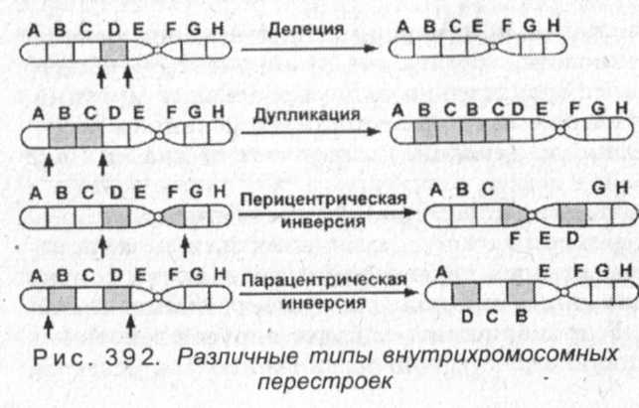

У человека делеция в коротком плече пятой хромосомы в ге­терозиготном состоянии служит причиной болезни «кошачьего крика». Это заболевание сопровождается характерным «мяукаю­щим» криком младенцев, а также малым размером головы (мик­роцефалия) и умственной отсталостью. Больные дети очень ред­ко доживают до 10 - 12 лет. Известны также и другие тяжелые заболевания, которые развиваются у человека при делеции хро­мосом (также в гетерозиготном состоянии).

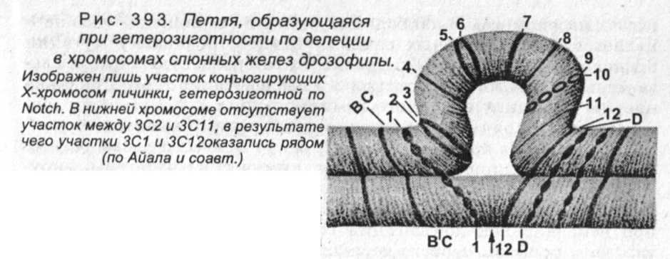

Возникнове­ние делеции свя­зано с разрывами в хромосоме. Если это происходит не на конце, а в сред­ней части хромо­сомы, то разор­ванные участки соединяются и хромосома укора­чивается. Выпаде­ние одновременно обоих концевых участков при­водит к образованию кольцевой молекулы (напоминаем, что на каждом конце хромосом распо­лагаются теломеры, которые, кроме других функций, также пре­пятствуют «слипанию» концов хромосомы, как это имеет место у прокариот). Если из хромосомы выделяется крупный участок, то он, в свою очередь, может замкнуться в кольцо. Утраченные фраг­менты хромосом Повторяю­щиеся участки образуют тандемы, которые могут быть прямыми, если последовательность генов в них идет в одном направлении -ABCBCDEFGH, или обращенными (инверти­рованные), если последовательность генов в повторяющихся участках противоположна -ABCCBDEFGH (рис. неизбежно разрушаются при делении клетки, поскольку они не обладают центромерами. Напоминаем, что цен­тромеры являются местом инициации роста кинетохорных мик­ротрубочек и, не имея их, участки хромосом любых размеров неспособны встраиваться в метафазную пластинку и, соответствен­но, распределяться по дочерним клеткам при анафазе.

Делеции можно обнаружить цитологическими методами -обычно по наличию петли, которая образуется при конъюгации гомологичных хромосом в зиготене профазы первого деления мейоза (рис. 393).

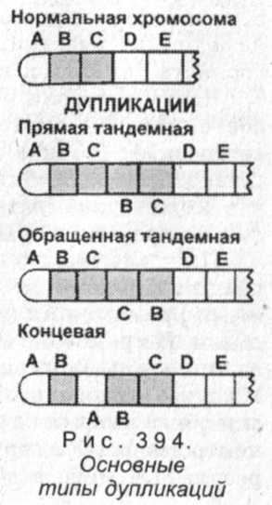Дупликации (или повторы) представляют собой повторение ка­кого-либо участка хромосомы. 394). Дупликация, рас­положенная на конце хромосомы, называет­ся концевой - ABABCDEFGH. Многократные повторы (более двух раз) называются муль­типликациями (или амплификациями) -ABCDCDCDEFGH (во всех примерах выде­лены повторяющиеся участки).

Примером фенотипического проявления дупликации может служить уменьшение раз­меров глаз у дрозофилы (в связи с уменьшени­ем числа омматидиев в сложных фасеточных

глазах насекомого). В наибольшей степени уменьшение глаз про­является у гомозиготных самок и самцов, поскольку мутация происходит в Х-хромосоме. Однако и у гетерозиготных самок гла­за меньше дикого типа, поскольку наследование этого признака идет по принципу неполного доминирования.

Основной причиной появления дупликаций (и делеций тоже!) является разрыв хромосом. К этому могут привести самые разные факторы: ионизирующая радиация, химические мутагены, виру­сы и др. Однако основной причиной разрывов и последующих мутаций генетики считают неравный кроссинговер. Он возникает при неправильной конъюгации гомологичных хромосом в фазе зиготены профазы первого деления мейоза.

Дупликации значительно менее опасны для жизнедеятельнос­ти организма, нежели делеций, поскольку здесь не происходит утраты генетической информации. Более того, повторы генов могут даже быть полезны. Например, парные гены определяют синтез полипептидов гемоглобина человека. Эти мутации весьма часты -примерно 10% генома мыши представляют собой повторяющиеся участки (значительная их часть остается в нетранскрибируемом гетерохромтатине).

Инверсии представляют собой внутрихромосомные перестрой­ки, в процессе которых происходит поворот участка хромосомы на 180° - ABCDEFGH -> ABCFEDGH (выделен инвертированный участок - см. рис. 392). В зависимости от того, захватывается ли область центромеры, инверсии подразделяются на парацентричес­кие (если центромера не включается в оборачиваемый участок хромосомы) и перицентрические (если центромера также разво­рачивается). Такие перестройки, как правило, происходят в сред­ней части хромосом и не захватывают область теломеры. Видимо, это связано с тем, что теломера препятствует слипанию хромосом, а срединные участки, разорвавшись, демонстрируют высокую спо­собность слипаться концами.

Часто инверсии приводят к летальному исходу в рецессивном состоянии. Кроме того, эти мутации подавляют кроссинговер у гетерозигот (точнее образовавшиеся в результате кроссинговера гетерозигот рекомбинации делают организм нежизнеспособным), что может указывать на наличие инверсий. У гомозигот инвер­сии не препятствуют кроссинговеру.

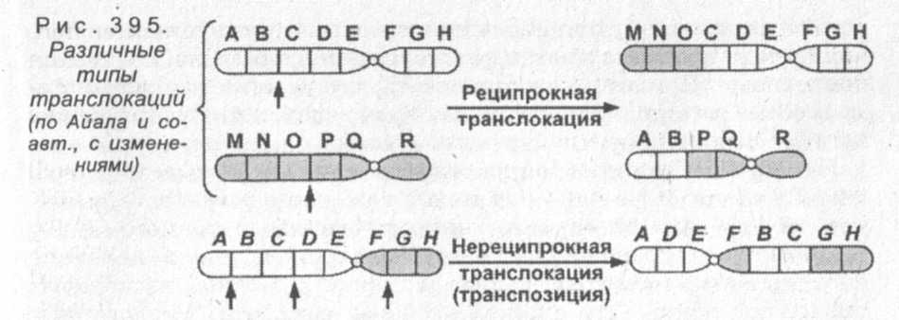

Цитологически инверсии обнаруживаются по наличию у гете­розигот характерных петель, которые возникают между гомологич­ными хромосомами (нормальной и измененной), в процессе конъю­гации. В хромосоме может быть не одна, а две инверсии, перекры­вающиеся полностью, частично или не перекрывающиеся вовсе. В случае одиночного кроссинговера при парацентрической инвер­сии образуется одна хроматида с двумя центромерами и одна без центромеры. Обе структуры утратятся в ходе анафазы, поэтому в результате мейоза образуются не четыре гаметы, а две гаметы.

При перицентрической инверсии (также у гетерозигот) перенос цен­тромер не происходит и расхождение хромосом в анафазе не наруша­ется. Однако у части хромосом происходят делеции, что также умень­шает количество гамет с полным набором генов.

**Тема 15. Межхромосомные перестройки**

Межхромосомные перестройки представляют собой одно- или двустороннее перемещение участков с одной хромосомы на дру­гую, а также взаимодействие негомологичных хромосом. Взаим­ный (или реципрокный) обмен фрагментами между негомологич­ными хромосомами называется транслокациями (рис. 395). Это явление впервые было обнаружено Дж. Беллингом (1915) в опы­тах на бархатных бобах. Позднее К. Штерн (1926) выявил пере­нос фрагмента Y-хромосомы на Х-хромосому у дрозофил.

Схематично обмен генов при транслокации выглядит следующим образом: если одна хромосома имеет последовательность генов ABCDEFGH, а другая MNOPQR, то после реципрокного обмена последовательность генов в хромосомах будет MNOCDEFGH и ABPQR (выделены перемещенные гены). Приведенный случай демонстриру­ет обмен фрагментами одинаковой длины, однако также может про­исходить перенос неравных по длине участков (один меньше, а другой больше). При некоторых транслокациях возможен перенос фрагмента, содержащий центромеру, тогда появляется хромосома с двумя центромерами, а также фрагменты без центромер, кото­рые впоследствии утратятся в процессе деления клетки.

Следствием транслокаций является изменение групп сцепле­ния генов, т. е. гены, ранее находившиеся в разных хромосомах и, соответственно, в разных группах сцепления, при транслока­циях оказываются сцепленными. Это приводит к тому, что гены негомологичных хромосом наследуются сцепленно. При этом жиз­неспособными оказываются лишь те гаметы животных и споры растений, которые несут родительские сочетания хромосом. На­рушение групп сцепления делает возможным обнаружение этих мутаций генетическими методами.

Напоминаем, что в стадии зигонемы профазы первого деления мейоза гомологичные хромосомы (каждая из которых состо­ит из двух сестринских хроматид) притягиваются друг к другу и,

конъюгируя, образуют бивалент посредством синаптонемального комплекса (подробно об этом рассказывается в разделе,.посвящен­ном мейозу). При этом важно помнить, что участки гомологичных хромосом, несущие аллели одинаковых генов, в биваленте распо­лагаются один напротив другого, именно они и притягиваются друг к другу. Если произошла транслокация, то конъюгация хро­мосом происходит иначе. Все дело в том, что в результате взаим­ного обмена участками между негомологичными хромосомами у гетерозигот по транслокации притягиваются не только две гомо­логичные хромосомы, но также две другие, с одной из которых произошел обмен. Это происходит из-за того, что гомологичные участки в изменившихся группах сцепления оказываются во всех четырех хромосомах и они, как им и положено, взаимно притяги­ваются. Таким образом, по гомологичным участкам у гетерозигот по транслокациям конъюгируют не две, а четыре хромосомы. В результате этого образуются не биваленты (состоящие из двух d-хромосом), а квадриленты (состоящие из четырех d-хромосом). При этом конъюгирующие хромосомы образуют характерную фи­гуру в виде креста, которую можно визуально наблюдать в свето­вом микроскопе. Транслокации подавляют кроссинговер.

В отличие от кроссинговера, когда обмениваются гомологичны­ми участками гомологичные хромосомы, транслокации приводят к образованию хромосом с нарушенными (измененными) последова­тельностями не аллелей, а отдельных генов. В результате расхож­дения таких хромосом из шести возможных сочетаний четыре га­меты оказываются с нарушенными хромосомами (делениями или дупликациями) и лишь две из них с полноценными. Этим объясня­ется тот факт, что гетерозиготы по транслокациям часто бывают стерильными - большинство продуцируемых ими гамет дефектны.

Транспозиции представляют собой перемещение участка в пределах одной хромосомы, что приводит к изменению последо­вательности генов в группе сцепления, либо односторонний перенос этого участка в другую хромосому. Такие переносы осуществля­ются с участием подвижных генетических элементов, которые имеются как у прокариот, так и у эукариот. Открытие подвижных генетических элементов принадлежит Б. Мак-Клинтоку (1947), который изучал хромосомные разрывы у кукурузы.

Робертсоновские перестройки представляют собой слияние двух негомологичных хромосом, в результате чего образуется одна более крупная хромосома. Эти преобразования названы по имени У. В. Робертсона, объяснившего уменьшение числа хро­мосом возможным их слиянием. Полагают, что противополож­ный процесс - разделение хромосомы на две - встречается зна­чительно реже.

**Тема 16. Геномные мутации**

Геномные мутации характеризуются изменением числа хро­мосом, которые могут быть некратными или кратными.

Некратное изменение числа хромосом в диплоидном наборе называется гетероплоидией, или анэуплоидией. Это может сопро­вождаться отсутствием одной из хромосом - моносомия по данной паре хромосом или всей пары гомологичных хромосом - нуллисомия. Наличие одной или нескольких лишних хромосом называется полисемией, которую, в свою очередь, подразделяют на трисомию, если одна хромосома лишняя, тетрасомию - при наличии двух лишних хромосом и т. д. Название в данном случае определяется количеством гомологичных хромосом, например, если к двум име­ющимся добавляется одна лишняя, то это трисомия, если лишних две, то всего таких гомологичных хромосом четыре и нарушение называется тетрасомией и т. д. Все эти изменения отражаются и на фенотипе, так как сопровождаются либо недостатком, либо, соот­ветственно, избытком генов. Причиной возникновения гетероплоидии является нарушение расхождения хромосом в процессе мейоза. Если гомологичные хромосомы или хроматиды не разошлись, то в одну из гамет попадут сразу две хромосомы, а в другую ни одной. Соответственно, при участии таких гамет в оплодотворении образу­ется зигота с измененным числом хромосом. Явление гетероплоидии впервые было обнаружено К. Бриджесом в опытах по изуче­нию наследования сцепленных с полом признаков у дрозофилы.

Гетероплоидия возможна как у аутосом, так и у половых хромо­сом. Очень часто она сопровождается серьезными заболеваниями и даже может служить причиной летального исхода. В частности, моносомия (отсутствие одной из гомологичных хромосом) у споро­фитов растений обычно летальна. У дрозофил моносомия по четвер­той хромосоме приводит к появлению более мелких и менее фер-тильных мух. Однако моносомия по второй или третьей хромосо­мам у тех же мух вызывает летальный исход, что указывает на неравноценность расположенных в этих хромосомах генов. Воздей­ствие полисомии на споры растений неодинаково. Так, в микроспо­рах гаметофит не развивается, а в мегаспорах лишняя хромосома не оказывает влияния на развитие женского гаметофита.

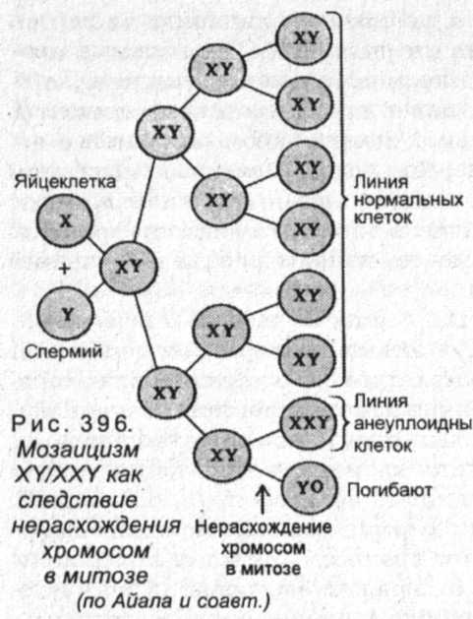

Неправильное расхождение хромосом возможно не только в процессе мейоза, но также и митоза (рис. 396). Дальнейшее деле­ние таких клеток приводит к увеличению их числа. Результатом этого будет многоклеточный организм, часть клеток которого будет иметь измененное число хромосом и проявлять различные свой­ства. Нахождение в организме клеток одного типа с различными свойствами называется мозаицизмом. Относительная доля изме­ненных клеток зависит от того, на какой стадии дробления про­изошло неправильное расхождение хромосом - чем это произошло раньше, тем больше будет измененных клеток в развивающемся организме. Тогда, как в случаях нарушения расхождения хромо­сом при мейозе, образуются гаметы, последующее участие которых в оплодотворении приведет к образованию организма, все клетки которого будут изме­нены.

**Тема 17. Полиплоидия**

Кратные изменения чис­ла наборов хромосом выра­жаются в гаплоидии и поли­плоидии. При гаплоидии все хромосомы в кариотипе пред­ставлены в единственном чис­ле. Напомним, что у дипло­идных организмов каждая хромосома имеет гомологичную пару с теми же генами, но, возможно, с другими ал­лелями этих генов. Следует указать, что изменение чис­ла наборов хромосом далеко не всегда говорит о мутации. Многие исследователи вооб­ще не считают мутациями хромосомные изменения. Например, у высших растений в обяза­тельном порядке происходит закономерное чередование гаплоид­ного поколения (гаметофит) и диплоидного (спорофит, подробнее об этом говорится в разделе, посвященном высшим растениям). Известны гаплоидные формы у грибов и водорослей. У многих простейших (жгутиконосцы, споровики) первое деление зиго­ты представляет собой мейоз, в результате которого образуются гаплоидные клетки. Даже среди высокоорганизованных много­клеточных организмов могут иметься особи с гаплоидным набо­ром хромосом (самцы перепончатокрылых - пчел, муравьев и др.). Наконец гаплоидные клетки (гаметы) образуются у всех орга­низмов, размножающихся половым путем.

Индуцированное получение гаплоидных организмов имеет при­кладное значение, поскольку в гаплоидных клетках легче диффе­ренцировать полезные и вредные мутации. А дальнейший перевод гаплоидов в диплоиды позволяет получать растения с нужными качествами. Для получения индуцированных гаплоидных орга­низмов используют различные методы: искусственное опыле­ние пыльцой с ядрами, предварительно убитыми проникающей радиацией или пыльцой другого вида; задержкой Опыления (для стимуляции деления неоплодотворенной яйцеклетки). Изредка в семенах растений развивается два зародыша (по аналогии с животными их называют близнецами), один из которых явля­ется нормальным диплоидным, а второй - гаплоидным.

Полиплоидия приводит к кратному увеличению числа на­боров хромосом. Полиплоидными считаются организмы, име­ющие более двух наборов хромосом. При этом различают сба­лансированные полиплоиды, содержащие четное количество наборов - 4n, 6n, 8п,10п и т.д., и несбалансированные с не­четным количеством наборов - Зп, 5п, 7п, 9п и т. д. При этом у несбалансированных полиплоидных организмов часто имеют место дефекты в процессе мейоза из-за невозможности правиль­ной конъюгации нечетного количества хромосом и нарушений при их расхождении.

Как и гаплоидия, полиплоидия значительно более распрост­ранена у растений, особенно цветковых, где их доля составляет почти половину (большинство культурных растений полиплоид­ны). Для голосеменных растений полиплоидия нехарактерна.

Макронуклеусы гетероядерных простейших (инфузорий) вы­сокополиплоидны. У многоклеточных животных полиплоидия всего организма встречается лишь у некоторых гермафродитов (например, у земляных червей) и у форм, размножающихся партеногенетически (некоторые чешуекрылые, жесткокрылые, полу­жесткокрылые, ракообразные, рыбы и земноводные). Кроме того, у многих животных имеет место полиплоидия клеток отдельных органов (например, печени млекопитающих, слюнных желез и мальпигиевых сосудов некоторых насекомых), что получило на­звание эндополиплоидии.

Установлено, что климат влияет на степень распространенно­сти полиплоидных организмов — их становится больше по мере приближения к арктическим и антарктическим широтам, а так­же в условиях высокогорья.

Увеличение числа одинаковых геномов называется автопо­липлоидией. Примером тому является многократное увеличение наборов хромосом в макронуклеусе инфузорий (более тысячи раз). Автополиплоидия может возникать спонтанно и искусственно. Спонтанная может происходить в случаях нарушений расхожде­ния хромосом в процессе мейоза при спорогенезе. Образовавшиеся в результате этого не гаплоидные, а диплоидные споры впоследст­вии продуцируют также диплоидные гаметы. Если плоидность увеличивается в соматических клетках, то это приводит к появле­нию мозаицизма, когда в организме одновременно присутствуют и диплоидные и полиплоидные клетки. Причиной этому может быть репликация хромосом, которая не сопровождается последую­щим разделением клеток.

Индуцированное увеличение плоидности вызывает живой инте­рес селекционеров, поскольку позволяет получить высокопродук­тивные растения. В отличие от гаплоидных (которые имеют мень­шие размеры, нежели диплоиды), полиплоидные формы высших растений имеют большие размеры. Однако увеличение плоидности приводит к росту продуктивности лишь до определенных пределов, превышение которых может привести к обратному результату -появлению более слабых растений. Обычно для этого используют вещества, препятствующие расхождению d-хромосом, например, кол­хицин, который способен связываться с тубулином и блокировать тем самым полимеризацию необходимых для образования веретена деления микротрубочек. Экспериментально можно добиться по­явления триплоидности у тритонов, если воздействовать на яйца аномально высокой или, наоборот, низкой температурой.

Наличие нескольких наборов хромосом вносит определенные изменения в процессе мейоза. Напомним, что обязательным этапом этого процесса является конъюгация гомологичных хромосом с образованием бивалентов (см. раздел, посвященный мейозу). Од­нако у полиплоидных организмов гомологичных хромосом не две, а больше (пропорционально кратности генома). В результате это­го возникают не биваленты, а, например, квадриленты (если ге­ном тетраплоиден). У несбалансированных полиплоидных форм t гораздо чаще проявляются нарушения мейоза, из-за чего они почти всегда оказываются стерильными. Это обстоятельство, бе­зусловно, вредное для растения, может оказаться весьма полез­ным для потребительских нужд человека. В качестве примеров можно привести триплоидные бананы с плодами без семян или искусственно полученные триплоидные арбузы (также лишенные косточек).

В отличие от автополиплоидных организмов, у аллополипло-идных умножается геном не одного вида, а разных. Они возника­ют в результате гибридизации различных видов и родов - от­даленной гибридизацией. Полученные при этом гибриды с раз­ными наборами хромосом называются отдаленными гибридами, а их полиплоидные формы, соответственно, являются аллополип-лоидами. Полиплоидные отдаленные гибриды также могут быть бесплодными, но это случается реже, чем у автополиплоидных. В начале 20-х годов XX в. отечественный цитогенетик Г.Д. Карпеченко впервые получил плодовитый межродовой гибрид, скрещи­вая редьку с капустой. Оба скрещиваемых растения имеют в дип­лоидном наборе по 18 хромосом (в гаплоидном, соответственно, по 9). Спорофитное поколение гибрида, названного рафанобрасси-кой, имело в соматических клетках 36 хромосом, половина из ко­торых редечные и половина капустные. Фенотип рафанобрассики совмещал признаки обоих родителей, но, к сожалению, в непри­емлемом для сельского хозяйства сочетании, поскольку побег был близок к редьке, а корень - к капусте. Поэтому, несмотря на гран­диозный научный успех, этот гибрид не имел потребительской цен­ности и не получил хозяйственного распространения.

*Хромосомные болезни человека.* У человека известно боль­шое количество наследственных заболеваний. Многие из них вызваны изменением численности хромосом (как половых, так и аутосом). К сожалению, у новорожденных они встречаются очень часто. В частности, из каждых 1000 новорожденных (име­ются в виду живые!) 3-4 имеют хромосомные нарушения. При­чиной 35 - 40% случаев врожденных пороков развития «винова­ты» именно такие мутации. К счастью, далеко не все эмбрионы с хромосомными нарушениями благополучно рождаются - в сред­нем из-за них происходит 40% спонтанных абортов, а также 6% всех мертворожденных. Вызывает тревогу, что в последнее время, несмотря на достижения науки, доля детей с хромосом­ными аномалиями не только не уменьшается, а, наоборот, про­грессивно возрастает. Это связано с воздействием химических веществ, проникающей радиации, курением, алкоголизмом ро­дителей и многими другими факторами. Обычно проявившийся синдром называют по имени исследователя, который первым его описал. Наиболее распространенные заболевания представ­лены в таблице

Таблица: Хромосомные болезни человека

|  |  |  |  |  |
| --- | --- | --- | --- | --- |
| Название - синдрома | Причина | Частота | | Проявление |
| Аномалии аутосом | | | | |
| Синдром Дауна | Трисомия по 21-й хромосоме | 1 : 500 - 700 новоро­жденных; носителей в четыре раза больше, но они гибнут во внут­риутробном периоде | | Умственная отсталость, изменение строения лица (монголо-идность), у 40% имеют место различные пороки сердца; больные редко живут более 20 лет и крайне редко имеют детей |
| Синдром Патау | Трисомия по 13-й хромосоме | 1 : 5000 - 7000 ново­рожденных | | Расщепление губы («заячья губа»), расщепление нёба («волчья пасть»), пороки развития головного мозга, глазных яблок и внутренних органов (особенно сердца, почек и половых органов), полидактилия (многопалость): около 90% детей погибают в течение первого года жизни |
| Синдром Эдвардса | Трисомия по 18-й хромосоме | 1 : 7000 -10 000 но­ворожденных | | Нарушения в развития всех систем органов; около 90% детей погибают в течение первого года жизни |
| Синдром  «кошачий  крик» | Частичная мо-носомия по 5-й хромосоме | 1 : 40 000 - 50 000 новорожденных | | Плач очень высокого тона |
| Аномалии половых хромосом | | | | |
| Синдром Ше-решевского -Тернера | Комплекс по­ловых хромо­сом ХО (моносомия) | 1 :2500 новорожден­ных; носителей гораз­до больше, но они гибнут во внутриут­робном периоде | Женский фенотип. Разнообразные нарушения физического и (иногда) умственного развития. Диагноз ставится, если одно­временно имеется гипогонадизм и недоразвитие половых признаков (как первичных, так и вторичных), врожденные со­матические пороки развития, низкий рост | |
| Синдром  Клайнфель-  тера | Комплекс по­ловых хромо­сом XXY | 1 : 500 мужчин | Мужской фенотип. Нарушения проявления первичных (недораз­витые уменьшенные яички с дегенерированным сперматогенным эпителием) и вторичных половых признаков, умственная отста­лость (иногда), олигоспермия (поэтому обычно бесплодны) | |
| Трисомия X | Комплекс по­ловых хромо­сом XXX | 1 :700 женщин | Аномалии развития половых органов и скелета, умственная отсталость, однако симптомы выражены не всегда, пониженная репродуктивная способность | |
| Трисомия XY | Комплекс по­ловых хромо­сом XXXY | Очень редко | То же, что и у XXY, но более выражено | |
| Тетрасомия X | Комплекс по­ловых хромо­сом ХХХХ | Очень редко | То же, что и у XXX, но более выражено | |
| Тетрасомия XY | Комплекс по­ловых хромо­сом XXXXY | Описано более 100 случаев | То же, что и у XXXY, но более выражено | |
| Пентасомия XX | Комплекс по­ловых хромо­сом ХХХХХ | Единичные случаи | То же, что и у ХХХХ, но более выражено | |
| Пентасомия XY | Комплекс по­ловых хромо­сом XXXXXY | Единичные случаи | То же, что и у XXXXY, но более выражено | |
| Дисомия XY | Комплекс по­ловых хромо­сом XYY | 1 :1000 | Более высокий рост, слабые мышцы и импульсивное поведение (среди заключенных доля мужчин с таким генотипом составляет около 2%);  все фенотипические отклонения обычно выражены слабо | |
| Трисомия XV | Комплекс по­ловых хромо­сом XYYY | Очень редко | Выраженные половые и соматические нарушения | |
| Синдром тес-  тикулярной  феминизации | Нарушение развития поло­вых признаков |  | Женский фенотип наружных половых органов, но развиваются нормальные яички; большая физическая сила, сопоставимая с мужской (из-за высокого содержания тестостерона, обла­дающего анаболическими свойствами); детей иметь не могут | |
| Андрогени-  тальный  синдром | Тоже |  | Мужской фенотип наружных половых органов, но развиваются нормальные яичники и другие внутренние женские половые органы; детей иметь не могут | |

**Тема 18. Классификация наследственной патологии**

Известное к настоящему времени число наследственных при­знаков и болезней превышает более 10 тыс., и оно постоянно уве­личивается. Описываются новые, ранее неизвестные наследствен­ные синдромы и заболевания. В рамках уже известных клинических синдромов выделяют различные по механизму возникновения но­зологические формы.

Еще один источник роста числа наследственных заболеваний — это широко распространенные заболевания неинфекционной эти­ологии, к которым относятся атеросклероз, гипертоническая бо­лезнь, бронхиальная астма, язвенная болезнь, злокачественные новообразования, псориаз, ряд психических и многие другие за­болевания. Современные методы генетического анализа позволяют среди заболеваний, обусловленных наследственным предрасполо­жением, выделять моногенные формы, т.е. заболевания, обуслов­ленные мутацией одного гена. В связи с этим необходима разработ­ка рациональной классификации наследственных болезней.

Первые классификации наследственных болезней опирались главным образом на клинические особенности определенных групп патологий. По данной классификации выделяли, например, «на­следственные болезни скелета», «наследственные болезни обме­на», «наследственные болезни желудочно-кишечного тракта» и т.д. Поскольку одной из отличительных особенностей наследственно­го заболевания является вовлеченность в него многих органов и систем, использование чисто клинического (т.е. описательного) подхода не позволяет избежать ошибок классификации. Например, аутосомно-доминантный синдром «рука—сердце» в зависимости от ведущего в клиническом отношении симптома может диагнос­тироваться, как «лучевая косорукость», и, следовательно, будет отнесен в рамках чисто клинической классификации в группу «по­ражения скелета». Вместе с тем у другого больного с идентичной мутацией (например, у брата описанного пациента) ведущим в клинической картине заболевания может быть поражение сердца при минимальной аномалии костной системы (в виде незначи­тельной гипоплазии большого пальца). Таким образом, второй боль­ной попадает в группу наследственных заболеваний «поражения сердечно-сосудистой системы».

Содержательным является собственно генетический подход к классификации наследственных болезней. В основе подобных клас­сификаций лежат генетические различия, например тип мутант-ных клеток (либо соматические, либо половые), или различные типы наследования и т.д.

В настоящее время известны несколько классификаций наслед­ственных болезней.

В основу классификации наследственных болезней, предложен­ной академиком Н. П. Бочковым (1984), положен критерий удель­ного веса наследственности и влияния среды в возникновении, особенностях развития и исходах заболеваний.

С учетом этого критерия выделяют четыре группы заболеваний.

I группа — собственно наследственные болезни (моногенные и хромосомные). Причиной их являются мутации. Проявления мута­ций практически не зависят от среды, т.е. есть болезнь или ее нет, зависит только от наличия или отсутствия мутации. К этой группе болезней относятся, например, многие врожденные нарушения обмена: фенилкетонурия, мукополисахаридозы, галактоземия; на­рушения синтеза структурных белков: болезнь Марфана, несовер­шенный остеогенез; наследственные нарушения транспортных бел­ков: гемоглобинопатии, болезнь Вильсона—Коновалова; хромо­сомные болезни: болезнь Дауна, синдром Шерешевского —Тер­нера и др.

II группа — наследственные болезни, обусловленные мутаци­ей, действие которой проявляется только при воздействии на орга­низм специфического для мутантного гена фактора внешней сре­ды. К данной группе относятся такие болезни, как печеночная пор-фирия, некоторые фармакогенетические реакции (длительная ос­тановка дыхания при назначении суксаметония пациентам с ва­риантом псевдохолинестеразы) и экогенетические болезни (фа-визм).

III группа — болезни, возникновение которых в существен­ной мере определяется факторами среды. Они объединяют боль­шинство широко распространенных заболеваний, особенно бо­лезней зрелого и преклонного возрастов. Наиболее часто и наи­более тяжело заболевания развиваются у предрасположенных к ним индивидуумов. Примерами болезней этой группы являются гипертоническая болезнь, онкологические болезни, психические болезни.

Между II и III группами нет резкой границы, и их часто объе­диняют в группу болезней с наследственной предрасположеннос­тью, различая моногенно или полигенно детерминированную пред-расположе н ность.

IV группа — болезни, вызываемые исключительно факторами внешней среды (травмы, ожоги, отморожения, особо опасные инфекции и т.д.). Но и при этих заболеваниях генетические факто­ры определяют особенности клинического течения, эффективность терапии, спектр возникающих осложнений, скорость выздоровле­ния, объемы компенсаторных реакций, исходы заболевания и т.д.

Другая широко используемая классификация основана на раз­личиях первичного патогенетического механизма возникновения наследственных заболеваний.

С этих позиций всю наследственную патологию можно разде­лить на пять групп:

1) генные болезни. К этой группе относятся заболевания, вы­зываемые генными мутациями. Они передаются из поколения в поколение и наследуются по законам Менделя;

2) хромосомные болезни. Это заболевания, возникающие в ре­зультате хромосомных и геномных мутаций;

3) болезни, обусловленные наследственной предрасположен­ностью (мультифакториальные болезни). Это заболевания, возни­кающие в результате соответствующей генетической конституции и наличия определенных факторов внешней среды. При воздей­ствии средовых факторов реализуется наследственная предраспо­ложенность;

4) генетические болезни, возникающие в результате мутаций в соматических клетках (генетические соматические болезни), груп­па выделена совсем недавно. К ней относятся некоторые опухоли, отдельные пороки развития, аутоиммунные заболевания;

5) болезни генетической несовместимости матери и плода. Раз­виваются в результате иммунологической реакции организма ма­тери на антиген плода.

**Тема 19. Составление родословной. Генетический анализ родословной. Практическая работа: составление родословной.**

Составление родословной начинается со сбора сведений о се­мье, и прежде всего со сбора сведений о пробанде — индивиде, который является предметом интереса исследователя (врача, пе­дагога). Чаще всего это больной или носитель изучаемого признака. Однако за медико-генетической консультацией могут обращаться и здоровые индивиды. В этом случае используется термин «кон­сультирующийся». В графическом изображении родословной про-банд отмечается соответствующим знаком и стрелкой, которая идет снизу вверх и слева направо. Дети одной родительской пары (бра­тья и сестры) называются сибсами. Если сибсы имеют только од­ного общего родителя, они называются полусибсами. Различают единоутробных (общая мать) и единокровных (общий отец) сибсов. Семьей в узком смысле называют родительскую пару и их де­тей (ядерная семья), но иногда и более широкий круг кровных родственников. В последнем случае лучше использовать термин «род».

Обычно родословная собирается в связи с изучением одного или нескольких заболеваний (признаков). Врач или генетик все­гда интересуется каким-то конкретным заболеванием или при­знаком.

В зависимости от цели исследования родословная может быть полной или ограниченной; она может отражать либо клинические признаки, либо генетический статус членов родословной. В любом случае нужно стремиться к наиболее полному составлению родос­ловной по восходящему, нисходящему и боковым направлениям. Чем больше поколений вовлекается в родословную, тем больше информации она может содержать. Однако ее обширность может обусловить появление в ней ошибочных данных. Для уточнения сведений привлекаются различного рода медицинская документа­ция, фотографии родственников, результаты дополнительных ис­следований. Чем больше глубина и широта генеалогического поис­ка, тем ценнее и надежнее получаемая информация.

Для наглядности собранные данные изображают в виде опреде­ленных символов, некоторые из которых представлены на рис. IX. 1.

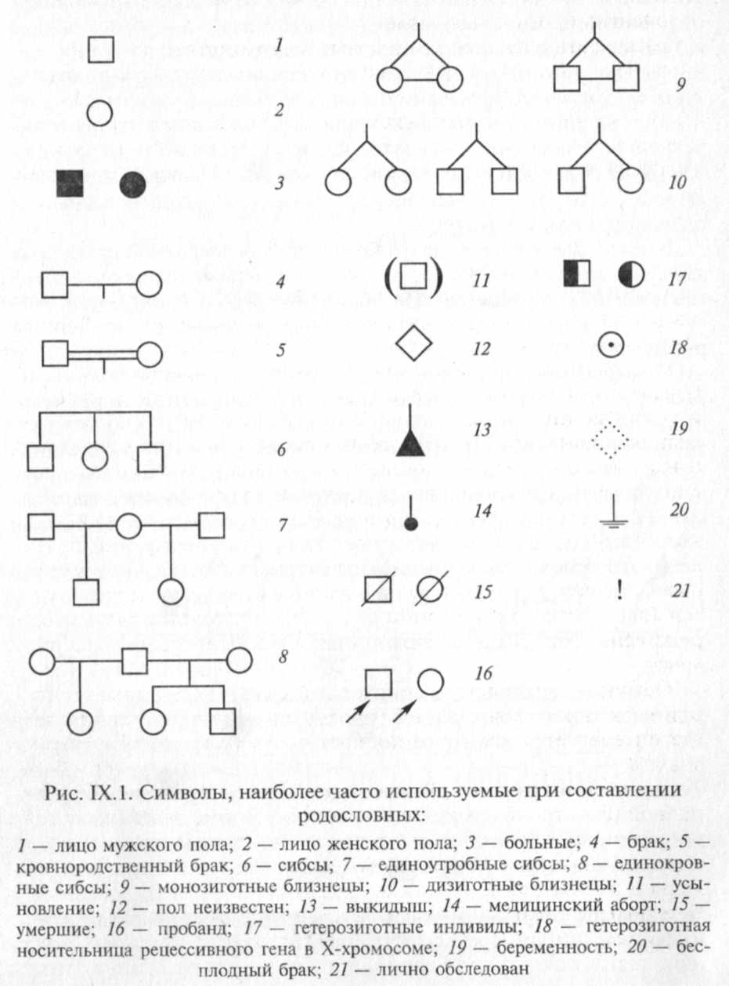

Под «клинической» родословной понимают отображение на­следования конкретного заболевания или нескольких заболеваний. Максимальное число заболеваний (признаков) в одном символе, т.е. у одного индивида, в графическом изображении не должно превышать четырех нозологических форм или признаков. Если кли­ническая родословная посвящена анализу только одного конкрет­ного заболевания, то обозначения В, О соответствуют изображе­нию больного мужского пола и больной женского пола. Если в клинической родословной прослеживаются два заболевания, на­пример гипертоническая болезнь и ожирение, то обычно исполь­зуют следующие обозначения: каждый символ делят на две рав­ные части, при этом больные первым заболеванием (гипертони­ческой болезнью) обозначаются Ш, €), а больные с ожирением как Л, €). В данной родословной символ В обозначал бы индиви­да мужского пола, страдающего и гипертонической болезнью, и ожирением одновременно.

В некоторых случаях для отображения в родословной различных заболеваний используют различающиеся виды штриховки элемен­тов (рис. IX.2). Графическое изображение родословной дополняет­ся обязательными разделами: «Условные обозначения» и «Легенда родословной».

Условные обозначения — это перечень символов, использован­ных при графическом представлении родословной. Как правило, применяют стандартные значки-символы (рис. IX. 1). Однако в за­висимости от задач, целей и особенностей родословных состави­тель вправе использовать оригинальные (собственные) обозначе­ния с обязательным их объяснением, чтобы исключить возмож­ность неправильных толкований данных.

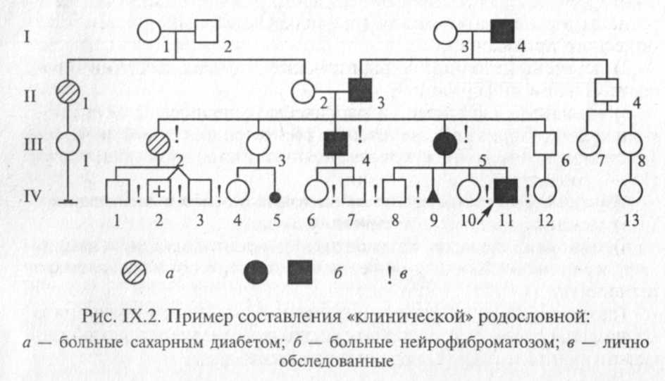

Для пояснения принци­пов обозначения и составления родословных приведены два при­мера (рис. IX.2 и IX.3).

Легенда родословной является обязательным элементом описа­ния родословной. Она включает:

1) подробное описание каждого члена родословной, сведения о котором обязательны или существенны для понимания характе­ра наследования заболевания (признака) или особенностей кли­нического проявления;

2) перечень источников медицинских и других сведений с со­держательной информацией;

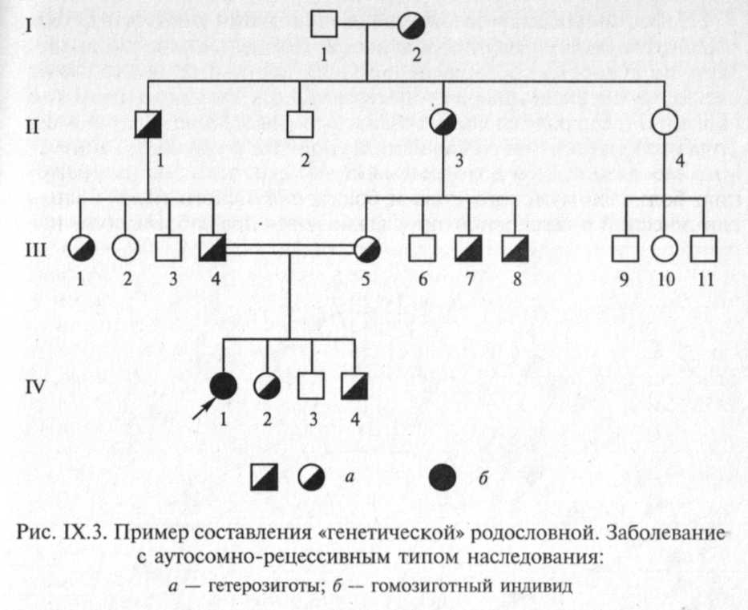

3) указание на характер патологического процесса или его ло­кализацию (например, у некоторых членов родословной диагнос­тирована изолированная злокачественная опухоль желудка, у дру­гих — множественные неоплазии);

4) указание на время начала заболевания и особенности течения;

5) указание на возраст и причину смерти;

6) описание методов диагностики и идентификации (напри­мер, качественный или количественный характер описываемого признака).

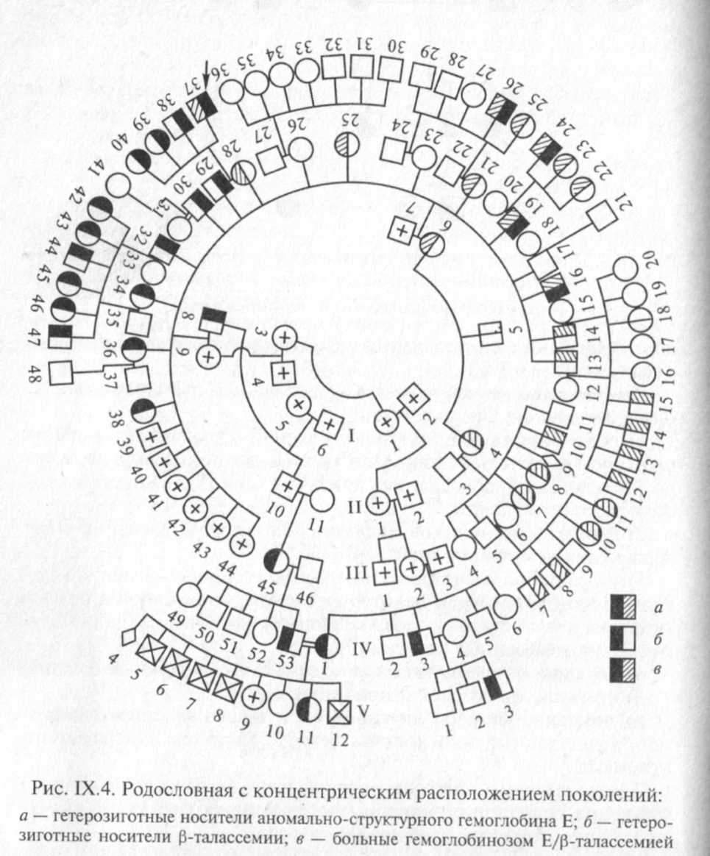

Таким образом, «Легенда родословной» — это информация о членах родословной с подробным изложением любых, но обяза­тельно существенных для анализа сведений.

Поколения обозначаются римскими цифрами сверху вниз, обыч­но они ставятся слева от родословной. Последнее поколение пред­ков, по которому собрана информация, обозначается как I поко­ление. Арабскими цифрами нумеруются все элементы одного по­коления (весь ряд) слева направо, последовательно. Братья и сес­тры располагаются в родословной в порядке рождения. Таким об­разом, каждый член родословной имеет свои координаты, напри­мер в родословной, представленной на рис. IX.2, дедушка пробан-да по материнской линии — П-З, болен нейрофиброматозом.

Все индивиды одного поколения должны располагаться строго в один ряд. «Подвешивание» символов между рядами поколений является грубой ошибкой. Если родословная обширна, то поколе­ния можно располагать не горизонтальными рядами, а концент­рическими кругами (рис. IX.4). В родословной важно отмечать лич­но обследованных на присутствие признака заболевания или забо­левания.

Исследователь должен стремиться к получению объективного первичного материала, который кладется в основу статистическо­го и генетического анализа.

*ГЕНЕТИЧЕСКИЙ АНАЛИЗ РОДОСЛОВНОЙ*

Основной целью изучения генеалогических данных является установление генетических закономерностей, связанных с анали­зируемым заболеванием или признаком.

Для обнаружения наследственного характера признака (болез­ни) и установления типа наследования используются различные методы статистической обработки полученных данных.

Закономерностям наследования, открытым Менделем, подчи­няются только те наследственные заболевания, причиной которых (этиологическим фактором) является мутация одного гена. В зави­симости от хромосомной локализации и характеристик гена раз­личают:

аутосомно-доминантный и аутосомно-рецессивный типы на­следования, когда ген расположен в одной из 22 пар аутосом (не­половых хромосом);

Х-сцепленный доминантный и рецессивный типы наследова­ния, когда ген расположен в Х-хромосоме;

Y-сцепленное (голандрическое) наследование, когда ген рас­положен в Y-хромосоме;

митохондриальное (цитоплазматическое) наследование, когда мутация происходит в геноме митохондрий.

Важно понять, что в некоторых случаях расчеты соотношения числа больных и здоровых в одной конкретной семье могут дать неправильное представление о типе наследования. Это бывает обус­ловлено главным образом случайным характером распределения хромосом в процессе гаметогенеза. В конкретной семье соотноше­ние больных и здоровых детей может значительно отличаться от теоретически ожидаемых соотношений, характерных для опреде­ленного типа наследования. Однако характер родословной, осо­бенности передачи заболевания (признака) в поколениях, соот­ветствие критериям наследования того или иного типа позволяют сделать определенный вывод о типе наследования патологии (при­знака) в конкретной семье.

**Тема 20. Аутосомно – доминантный тип наследования заболеваний**

Если заболевание обусловлено редким аутосомно-доминантным геном, то абсолютное большинство больных в популяции рожда­ются в браках между пораженным и здоровым супругом. В этом случае один из родителей гетерозиготен по аутосомно-доминант-ному гену (Аа), а другой гомозиготен по нормальному аллелю (аа). В таком браке возможны след щие варианты генотипов у потом­ства (рис. IX.5).

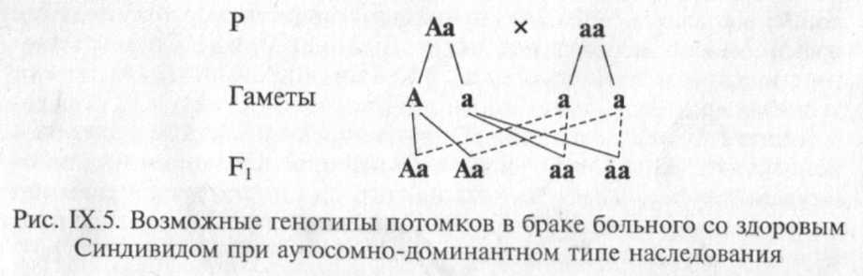

Каждый будущий ребенок вне зависимости от его пола имеет 50 %-ную вероятность получить как ген А (и, следовательно, быть пораженным), так и «нормальный» ген а и быть здоровым. Таким образом, отношение числа здоровых детей в потомстве к числу пораженных равно 1:1 и не зависит от пола ребенка.

На сегодняшний день описано более 2500 аутосомно-доминан-тных признаков человека. Наиболее часто в клинической практике встречаются следующие моногенные заболевания с аутосомно-до­минантным типом наследования: семейная гиперхолестеринемия, гемохроматоз, синдром Марфана, нейрофиброматоз 1 -го типа (бо­лезнь Реклингхаузена), синдром Элерса—Данло, миотоническая дистрофия, ахондроплазия, несовершенный остеогенез и другие. На рис. IX.6 изображена родословная, характерная для аутосом-но-доминантного типа наследования.

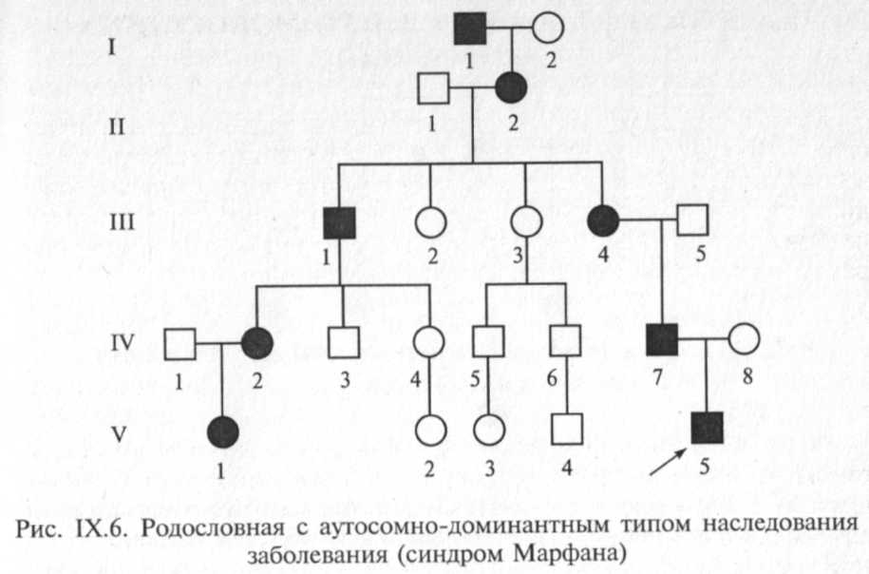п Типичным римером ауто-сомно-доминантного заболевания является синдром Марфана —

генерализованное поражение соединительной ткани. Больные с син­дромом Марфана высокого роста, у них длинные конечности и пальцы, характерные изменения скелета в виде сколиоза, кифоза, искривления конечностей. Часто поражается сердце, характерным признаком является подвывих хрусталика глаза. Интеллект таких больных обычно сохранен.

При некоторых аутосомно-доминантных заболеваниях наблю­даются случаи пропуска, или «проскакивания», поколения, т.е. индивид имеет пораженного родителя и больного потомка, а сам остается здоровым (рис. IX.7).

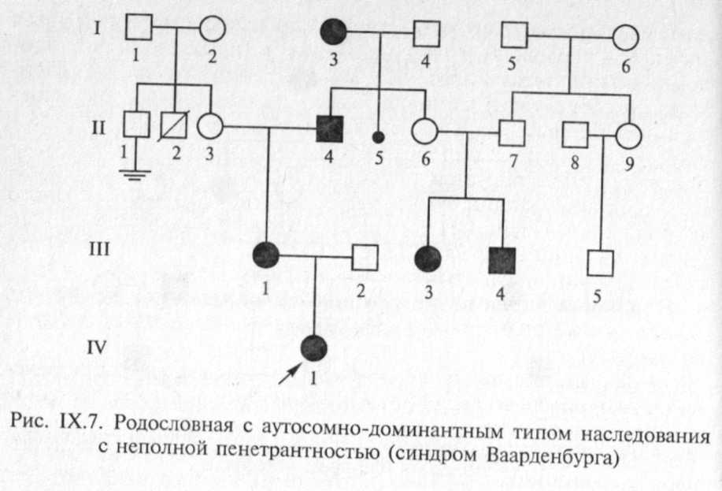

Доминантно наследуемые заболевания характеризуются широ­ким клиническим полиморфизмом даже среди родственников од­ной семьи. Например, при синдроме Марфана у одного больного могут наблюдаться незначительные нарушения опорно-двигатель­ного аппарата, слабая степень миопии, в то время как у другого — выраженные деформации грудной клетки, поражение суставов, отслойка сетчатки и аневризма аорты.

Больные с аутосомно-доминантными формами патологии час­то социально адаптированы, могут иметь детей, но в будущем для каждого их ребенка существует 50 %-ный риск иметь аналогичное заболевание.

Однако существуют и такие аутосомно-доминантные заболева­ния, при которых репродуктивная функция либо снижена, либо нарушается полностью.

Таблица: Частота некоторых аутосомно-доминантных заболеваний и удельный вес новых случаев

|  |  |  |
| --- | --- | --- |
| Заболевание | Частота в популяции | Процент случаев в результате мутации de novo |
| Ахондроплазия | 1/100000 | 80 |
| Гентингтона болезнь | 1/14 000 | 4 |
| Марфана синдром | 1/10000 | 30 |
| Миотоническая дистрофия | 1/10000 | 25 |
| Нейрофиброматоз 1-го типа | 1/4000 | 40 |
| Несовершенный остеогенез | 1/5000 | 1 |
| Оссифицирующий миозит | 1/1 500000 | 99 |
| Элерса—Данло синдром (все формы) | 1/5000 | 1 |

Значительная часть пациентов с подобны­ми заболеваниями являются новыми мутантами, т. е. они получили патологический ген от одного из фенотипически нормальных родителей, в половых клетках которого произошла мутация. Новая мутация — довольно распространенное явление для аутосомно-доминантных, тяжело протекающих заболеваний (табл. IX. 1). При­мером может служить ахондроплазия — тяжелое поражение скеле­та с выраженным укорочением конечностей и увеличенным раз­мером головы (псевдогидроцефалия). При этом у 80 % больных за­болевание регистрируется как спорадический случай, являющий­ся следствием мутации, возникшей в зародышевых клетках одного из родителей. Очень важно идентифицировать подобные случаи (новой мутации), так как риск рождения следующего больного ребенка в данной семье не превышает популяционный.

В целом основными признаками, позволяющими заподозрить аутосомно-доминантный тип наследования заболевания, являют­ся следующие:

1) заболевание проявляется в каждом поколении без пропус­ков. Исключения составляют случаи новой мутации или неполной пенетрантности (проявляемости) гена;

2) каждый ребенок родителя, больного аутосомно-доминантным заболеванием, имеет 50 %-ный риск унаследовать это заболе­вание;

3) лица мужского и женского пола поражаются одинаково час­то и в одинаковой мере;

4) наблюдается «вертикальный» характер передачи заболева­ния в родословной, т. е. больной ребенок имеет больного родителя;

5) непораженные члены семьи свободны от мутантного гена, и в этой связи риск рождения больного ребенка сопоставим с часто­той мутации.

**Тема 21. Аутосомно-рецессивный тип наследования заболеваний**

Аутосомно-рецессивные заболевания проявляются только у го­мозигот, которые получили по одному рецессивному гену от каж­дого из родителей. Заболевание может повторяться у сибсов про-банда, но иногда встречается и в боковых ветвях родословной. Ха­рактерным для аутосомно-рецессивных заболеваний является брак типа АахАа (оба родителя здоровы, но являются носителями му­тантного гена) (рис. IX.8).

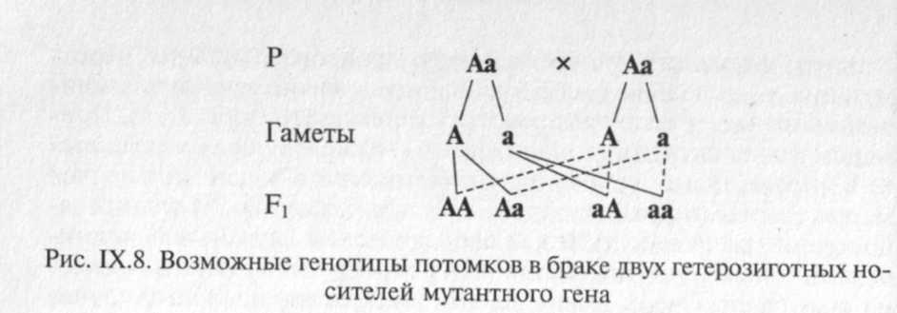

Вероятность рождения больного ребенка (аа) в браке двух гете­розиготных носителей мутантного гена составляет 25 %. Дети с ре­цессивными заболеваниями имеют, как правило, фенотипически здоровых родителей, и только после рождения больного ребенка ретроспективно можно установить генотип родителей и определить прогноз для будущих детей. Пример родословной с аутосомно-ре-цессивным типом наследования патологии приведен на рис. IX.9.

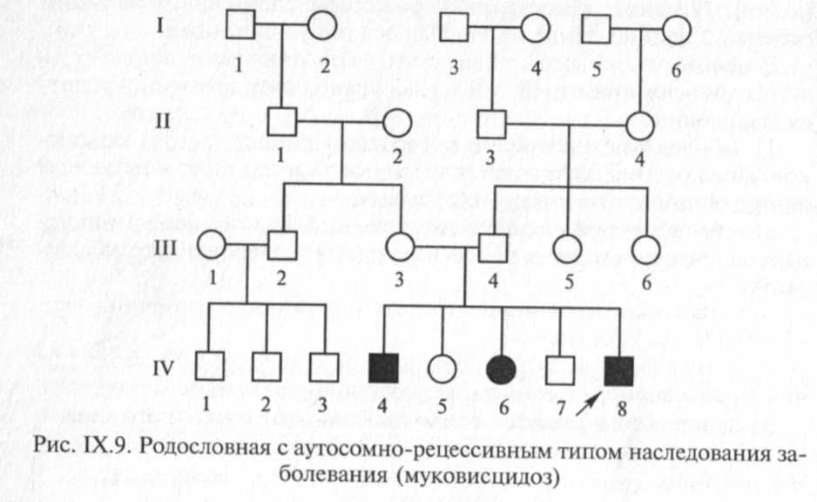

В популяции встреча двух носителей редкого аутосомно-рецессивного гена — нечастое событие, однако вероятность его значи­тельно возрастает в случае родства супругов. Именно поэтому ре­цессивные заболевания часто проявляются в кровнородственных браках (рис. IX. 10).

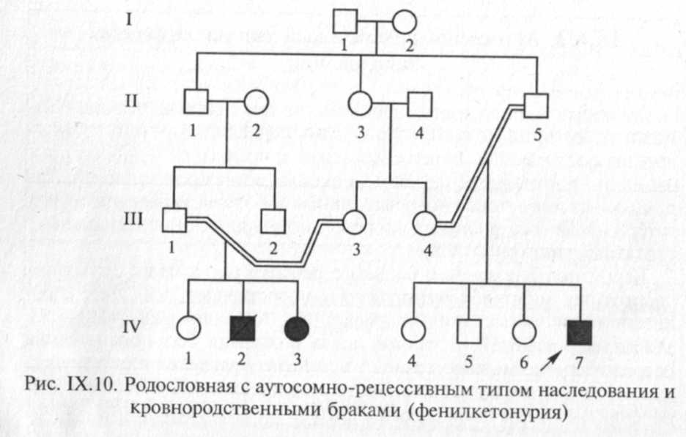

По аутосомно-рецессивному типу наследуется абсолютное большинство наследственных заболеваний обмена ве­ществ (ферментопатий). Наиболее частыми и значимыми в клини­ческом отношении являются такие болезни с аутосомно-рецес­сивным типом наследования, как муковисцидоз (кистофиброз поджелудочной железы), фенилкетонурия, адреногенитальный синдром, многие формы нарушения слуха или зрения, болезни накопления.

На сегодняшний день известно более 1600 аутосомно-рецес-сивных заболеваний. Основные методы их предупреждения — медико-генетическое консультирование семей и дородовая диаг­ностика (в случае заболеваний, для которых разработаны методы внутриутробной диагностики). Аутосомно-рецессивные болезни формируют значительную часть сегрегационного генетического груза за счет высокой частоты патологического аллеля в популя­ции.

Таблица: Частота некоторых аутосомно-рецессивных заболеваний среди новорожденных и распространенность гетерозиготного носительства

|  |  |  |
| --- | --- | --- |
| Заболевание | Частота среди новорожденных | Частоты гетерозигот |
| Муковисцидоз | '/1600 - Узооо | '/20 - "/28 |
| Адреногенитальный синдром | '/5000 | Узз |
| Фенилкетонурия | Vioooo | '/50 |
| Галактоземия | !/28 000 | 1/77 |
| Альбинизм глазокожный тиразиназонегативный | '/40 000 | Vioo |
| Алкаптонурия | V100 000 | V160 |
| Гомоцистинурия | V150000 | V195 |

Для возникновения редких аутосомно-рецессивных заболеваний характерны следующие условия:

1) родители больного ребенка, как правило, здоровы;

2) мальчики и девочки заболевают одинаково часто;

3) повторный риск рождения ребенка с аутосомно-рецессив­ным заболеванием составляет 25 %;

4) отмечается «горизонтальное» распределение больных в ро­дословной, т. е. пациенты чаще встречаются в рамках одного сиб-ства;

5) наблюдается увеличение частоты больных детей в группах родителей, связанных родством, причем чем реже аутосомно-ре-цессивное заболевание встречается в популяции, тем чаще боль­ные происходят из кровнородственных браков.